Типовая форма доклада утверждена
постановлением Правительства
Российской Федерации от 17.12.2012 № 1317
(в ред. постановлений Правительства РФ
от 12.10.2015 № 1096, от 06.02.2017 № 142)

ДОКЛАД
Климанова Олега Владимировича,
(Ф.И.О. главы местной администрации городского округа (муниципального района)

Главы закрытого административно-территориального образования города Заречного Пензенской области
(наименование городского округа (муниципального района)
о достигнутых значениях показателей
для оценки эффективности деятельности
органов местного самоуправления городских округов
и муниципальных районов
за 2017 год
и их планируемых значениях на 3-летний период

Подпись
Дата | « |  | » апреля | 2018 года

Содержание

ВВЕДЕНИЕ 3
I. ПОКАЗАТЕЛИ ЭФФЕКТИВНОСТИ ДЕЯТЕЛЬНОСТИ ОРГАНОВ МЕСТНОГО САМОУПРАВЛЕНИЯ ГОРОДСКОГО ОКРУГА ЗАКРЫТОГО АДМИНИСТРАТИВНО-ТЕРРИТОРИАЛЬНОГО ОБРАЗОВАНИЯ ГОРОДА ЗАРЕЧНОГО ПЕНЗЕНСКОЙ ОБЛАСТИ (ТАБЛИЧНАЯ ФОРМА ДОКЛАДА) 4
II. ПОЯСНИТЕЛЬНАЯ ЗАПИСКА К ПОКАЗАТЕЛЯМ ЭФФЕКТИВНОСТИ ДЕЯТЕЛЬНОСТИ ОРГАНОВ МЕСТНОГО САМОУПРАВЛЕНИЯ ГОРОДСКОГО ОКРУГА ЗАКРЫТОГО АДМИНИСТРАТИВНО-ТЕРРИТОРИАЛЬНОГО ОБРАЗОВАНИЯ ГОРОДА ЗАРЕЧНОГО ПЕНЗЕНСКОЙ ОБЛАСТИ (ТЕКСТОВАЯ ЧАСТЬ ДОКЛАДА) 13
ЭКОНОМИЧЕСКОЕ РАЗВИТИЕ 13
ДОШКОЛЬНОЕ ОБРАЗОВАНИЕ 20
ОБЩЕЕ И ДОПОЛНИТЕЛЬНОЕ ОБРАЗОВАНИЕ 23
КУЛЬТУРА 31
ФИЗИЧЕСКАЯ КУЛЬТУРА И СПОРТ 34
ЖИЛИЩНОЕ СТРОИТЕЛЬСТВО И ОБЕСПЕЧЕНИЕ ГРАЖДАН ЖИЛЬЕМ 36
ЖИЛИЩНО-КОММУНАЛЬНОЕ ХОЗЯЙСТВО 38
ОРГАНИЗАЦИЯ МУНИЦИПАЛЬНОГО УПРАВЛЕНИЯ 41
ЭНЕРГОСБЕРЕЖЕНИЕ И ПОВЫШЕНИЕ ЭНЕРГЕТИЧЕСКОЙ ЭФФЕКТИВНОСТИ 44

Введение

Доклад Главы закрытого административно-территориального образования города Заречного Пензенской области о достигнутых значениях показателей для оценки эффективности деятельности органов местного самоуправления городских округов за 2017 год и их планируемых значениях на 3-летний период (далее по тексту Доклад) составлен во исполнение:
– Указа Президента Российской Федерации от 28.04.2008 № 607 «Об оценке эффективности деятельности органов местного самоуправления городских округов и муниципальных районов»;
– постановления Правительства Российской Федерации от 17.12.2012 № 1317 «О мерах по реализации Указа Президента Российской Федерации от 28 апреля 2008 г. № 607 «Об оценке эффективности деятельности органов местного самоуправления городских округов и муниципальных районов» и подпункта «и» пункта 2 Указа Президента Российской Федерации от 7 мая 2012 г. № 601 «Об основных направлениях совершенствования системы государственного управления»;
– постановления Губернатора Пензенской области от 10.04.2013 № 71 «О мерах по реализации Указа Президента Российской Федерации от 28.04.2008 № 607 «Об оценке эффективности деятельности органов местного самоуправления городских округов и муниципальных районов».
Источниками информации для заполнения показателей таблицы Доклада, в том числе для их расчета, явились данные официального статистического учета, в случае отсутствия таких данных – информация органов местного самоуправления г. Заречного Пензенской области (далее по тексту ОМСУ).
Доклад состоит из двух частей:
табличной формы Доклада (I часть) – «Показатели эффективности деятельности органов местного самоуправления городского округа закрытого административно-территориального образования города Заречного Пензенской области»;
текстовой части Доклада (II часть) – «Пояснительная записка к показателям эффективности деятельности органов местного самоуправления городского округа закрытого административно-территориального образования города Заречного Пензенской области».

I. Показатели эффективности деятельности
органов местного самоуправления городского округа
закрытого административно-территориального образования
города Заречного Пензенской области
(табличная форма Доклада)

№ | Наименование показателей | Единица | Отчетная информация |  |  | Планируемые значения |  |  | Примечание
п/п |  | измерения | 2015 | 2016 | 2017 | 2018 | 2019 | 2020
А | Б | В | 2 | 3 |  | 4 | 5 | 6 | 7
 | Экономическое развитие
1. | Число субъектов малого и среднего предпринимательства в расчете на 10 тыс. человек населения | единиц | 354,9 | 338,7* | 346,2 | 349,6 | 352,9 | 356,1 | 2015г. – по уточненным итогам сплошного наблюдения за СМСП;  с 2016г. – по Единому реестру СМСП
2. | Доля среднесписочной численности работников (без внешних совместителей) малых и средних предприятий в среднесписочной численности работников (без внешних совместителей) всех предприятий и организаций | процентов | 17,8 | 19,4 | 20,5 | 20,8 | 21,0 | 21,2 | не включая работников, занятых в сфере индивидуальной предпринимательской деятельности;  2015г. – по уточненным итогам сплошного наблюдения за СМСП 2016г. – уточнено с учетом итогов 2015г.
3. | Объем инвестиций в основной капитал (за исключением бюджетных средств) в расчете на 1 жителя | рублей | 16 881,4 | 17 951,0 | 12 190,7 | 13 672,0 | 15 685,0 | 16 945,0
4. | Доля площади земельных участков, являющихся объектами налогообложения земельным налогом, в общей площади территории городского округа (муниципального района) | процентов | 7,1 | 7,1 | 8,0 | 8,0 | 8,1 | 8,1
5. | Доля прибыльных сельскохозяйственных организаций в общем их числе | процентов | х | х | х | х | х | х
6. | Доля протяженности автомобильных дорог общего пользования местного значения, не отвечающих нормативным требованиям, в общей протяженности автомобильных дорог общего пользования местного значения | процентов | 20,0 | 21,0 | 17,0 | 17,0 | 17,0 | 17,0
7. | Доля населения, проживающего в населенных пунктах, не имеющих регулярного автобусного и (или) железнодорожного сообщения с административным центром городского округа (муниципального района), в общей численности населения городского округа (муниципального района) | процентов | – | – | – | – | – | –
8. | Среднемесячная номинальная начисленная заработная плата работников:
 | крупных и средних предприятий и некоммерческих организаций | рублей | 27 931,8 | 30 265,8 | 31 940,3 | 34 176,0 | 35 851,0 | 38 217,0
 | муниципальных дошкольных образовательных учреждений | рублей | 17 596,7 | 17 858,9 | 18 663,7 | 20 010,4 | 20 810,8 | 21 643,2
 | муниципальных общеобразовательных учреждений | рублей | 22 007,4 | 20 827,3 | 22 457,6 | 22 720,7 | 23 629,5 | 24 574,7
 | учителей муниципальных общеобразовательных учреждений | рублей | 22 729,5 | 22 271,2 | 24 213,5 | 24 463,4 | 25 441,9 | 26 459,6
 | муниципальных учреждений культуры и искусства | рублей | 15 410,8 | 14 930,3 | 21 299,7 | 25 826,0 | 25 826,0 | 25 826,0
 | муниципальных учреждений физической культуры и спорта | рублей | 13 811,5 | 13 742,2 | 13 913,0 | 14 469,5 | 14 614,2 | 15 085,9
 | Дошкольное образование
9. | Доля детей в возрасте 1 - 6 лет, получающих дошкольную образовательную услугу и (или) услугу по их содержанию в муниципальных образовательных учреждениях в общей численности детей в возрасте 1 - 6 лет | процентов | 84,5 | 85,0 | 82,8 | 83,0 | 83,0 | 83,0
10. | Доля детей в возрасте 1 - 6 лет, стоящих на учете для определения в муниципальные дошкольные образовательные учреждения, в общей численности детей в возрасте 1 - 6 лет | процентов | – | – | – | – | – | –
11. | Доля муниципальных дошкольных образовательных учреждений, здания которых находятся в аварийном состоянии или требуют капитального ремонта, в общем числе муниципальных дошкольных образовательных учреждений | процентов | 9,1 | 9,1 | 9,1 | 9,1 | 9,1 | 9,1 | 2017 г. - 1 из 11 учреждений нуждается в капитальном ремонте
 | Общее и дополнительное образование
12. | Доля выпускников муниципальных общеобразовательных учреждений, сдавших единый государственный экзамен по русскому языку и математике, в общей численности выпускников муниципальных общеобразовательных учреждений, сдававших единый государственный экзамен по данным предметам | процентов | 100,0 | 100,0 | х | х | х | х
13. | Доля выпускников муниципальных общеобразовательных учреждений, не получивших аттестат о среднем (полном) образовании, в общей численности выпускников муниципальных общеобразовательных учреждений | процентов | – | – | – | – | – | –
14. | Доля муниципальных общеобразовательных учреждений, соответствующих современным требованиям обучения, в общем количестве муниципальных общеобразовательных учреждений | процентов | 100,0 | 100,0 | 100,0 | 100,0 | 100,0 | 100,0
15. | Доля муниципальных общеобразовательных учреждений, здания которых находятся в аварийном состоянии или требуют капитального ремонта, в общем количестве муниципальных общеобразовательных учреждений | процентов | 11,1 | 12,5 | 12,5 | 12,5 | 12,5 | 12,5 | 2015г. – 1 из 9 школ,  2016г. – 1 из 8 школ,  2017г. – 1 школа из 8 нуждается в капитальном ремонте
16. | Доля детей первой и второй групп здоровья в общей численности обучающихся в муниципальных общеобразовательных учреждениях | процентов | 58,0 | 57,2 | 53,6 | 54,5 | 55,5 | 57,0
17. | Доля обучающихся в муниципальных общеобразовательных учреждениях, занимающихся во вторую (третью) смену, в общей численности обучающихся в муниципальных общеобразовательных учреждениях | процентов | – | – | – | – | – | –
18. | Расходы бюджета муниципального образования на общее образование в расчете на 1 обучающегося в муниципальных общеобразовательных учреждениях | тыс. рублей | 57,7 | 47,3 | 59,8 | 51,0 | 57,7 | 57,6
19. | Доля детей в возрасте 5 - 18 лет, получающих услуги по дополнительному образованию в организациях различной организационно-правовой формы и формы собственности, в общей численности детей данной возрастной группы | процентов | 114,7 | 116,8 | 114,6 | 114,6 | 114,6 | 114,6
 | Культура
20. | Уровень фактической обеспеченности учреждениями культуры от нормативной потребности: |  |  |  |  |  |  |  | С 2017г. расчет обеспеченности в соответствии с нормами (распоряжение Минкультуры России от 02.08.2017 № Р-965)
 | клубами и учреждениями клубного типа | процентов | 100,0 | 133,3 | 133,3 | 133,3 | 133,3 | 100,0
 | библиотеками | процентов | 100,0 | 133,3 | 100,0 | 100,0 | 100,0 | 100,0
 | парками культуры и отдыха | процентов | 100,0 | 100,0 | 100,0 | 100,0 | 100,0 | 100,0
21. | Доля муниципальных учреждений культуры, здания которых находятся в аварийном состоянии или требуют капитального ремонта, в общем количестве муниципальных учреждений культуры | процентов | 25,0 | 12,5 | 25,0 | 25,0 | 25,0 | 12,5 | 2017г. – 2 из 8 учреждений нуждаются в капитальном ремонте
22. | Доля объектов культурного наследия, находящихся в муниципальной собственности и требующих консервации или реставрации, в общем количестве объектов культурного наследия, находящихся в муниципальной собственности | процентов | – | – | – | – | – | –
 | Физическая культура и спорт
23. | Доля населения, систематически занимающегося физической культурой и спортом | процентов | 32,3 | 34,8 | 40,8 | 42,0 | 43,0 | 44,0
23(1) | Доля обучающихся, систематически занимающихся физической культурой и спортом, в общей численности обучающихся | процентов | 85,0 | 85,5 | 86,0 | 86,0 | 86,0 | 86,0
 | Жилищное строительство и обеспечение граждан жильем
24. | Общая площадь жилых помещений, приходящаяся в среднем на одного жителя, – всего | кв. метров | 21,4 | 21,7 | 21,7 | 22,3 | 22,5 | 22,7
 | в том числе
 | введенная в действие за один год | -"- | 0,38 | 0,29 | 0,04 | 0,60 | 0,25 | 0,25
25. | Площадь земельных участков, предоставленных для строительства в расчете на 10 тыс. человек населения, - всего | гектаров | 0,09 | 0,02 | 0,10 | 0,3 | 0,3 | 0,3
 | в том числе
 | земельных участков, предоставленных для жилищного строительства, индивидуального строительства и комплексного освоения в целях жилищного строительства | -"- | 0,07 | – | 0,10 | 0,1 | 0,1 | 0,1
26. | Площадь земельных участков, предоставленных для строительства, в отношении которых с даты принятия решения о предоставлении земельного участка или подписания протокола о результатах торгов (конкурсов, аукционов) не было получено разрешение на ввод в эксплуатацию:
 | объектов жилищного строительства – в течение 3 лет | кв. метров | 44 018 | – | 42 146 | 22 561 | 12 069 | 12 069
 | иных объектов капитального строительства - в течение 5 лет | кв. метров | 62 678 | 68 882 | 55 667 | 55 163 | 55 163 | 55 163
 | Жилищно-коммунальное хозяйство
27. | Доля многоквартирных домов, в которых собственники помещений выбрали и реализуют один из способов управления многоквартирными домами, в общем числе многоквартирных домов, в которых собственники помещений должны выбрать способ управления данными домами | процентов | 100,0 | 100,0 | 100,0 | 100,0 | 100,0 | 100,0
28. | Доля организаций коммунального комплекса, осуществляющих производство товаров, оказание услуг по водо-, тепло-, газо-, электроснабжению, водоотведению, очистке сточных вод, утилизации (захоронению) твердых бытовых отходов и использующих объекты коммунальной инфраструктуры на праве частной собственности, по договору аренды или концессии, участие субъекта Российской Федерации и (или) городского округа (муниципального района) в уставном капитале которых составляет не более 25 процентов, в общем числе организаций коммунального комплекса, осуществляющих свою деятельность на территории городского округа (муниципального района) | процентов | 66,7 | 66,7 | 66,7 | 66,7 | 100,0 | 100,0
29. | Доля многоквартирных домов, расположенных на земельных участках, в отношении которых осуществлен государственный кадастровый учет | процентов | 100,0 | 100,0 | 100,0 | 100,0 | 100,0 | 100,0
30. | Доля населения, получившего жилые помещения и улучшившего жилищные условия в отчетном году, в общей численности населения, состоящего на учете в качестве нуждающегося в жилых помещениях | процентов | 6,0 | 6,5 | 11,3 | 2,9 | 2,7 | 3,2
 | Организация муниципального управления
31. | Доля налоговых и неналоговых доходов местного бюджета (за исключением поступлений налоговых доходов по дополнительным нормативам отчислений) в общем объеме собственных доходов бюджета муниципального образования (без учета субвенций) | процентов | 25,6 | 26,9 | 25,4 | 25,9 | 31,8 | 33,1
32. | Доля основных фондов организаций муниципальной формы собственности, находящихся в стадии банкротства, в основных фондах организаций муниципальной формы собственности (на конец года по полной учетной стоимости) | процентов | – | – | 0,6 | 0,6 | – | –
33. | Объем не завершенного в установленные сроки строительства, осуществляемого за счет средств бюджета городского округа (муниципального района) | тыс. рублей | – | – | – | – | – | –
34. | Доля просроченной кредиторской задолженности по оплате труда (включая начисления на оплату труда) муниципальных учреждений в общем объеме расходов муниципального образования на оплату труда (включая начисления на оплату труда) | процентов | 1,91 | – | – | – | – | –
35. | Расходы бюджета муниципального образования на содержание работников органов местного самоуправления в расчете на одного жителя муниципального образования | рублей | 1613 | 1757,5 | 1767 | 1878 | 1878 | 1894
36. | Наличие в городском округе (муниципальном районе) утвержденного генерального плана городского округа (схемы территориального планирования муниципального района) | да/нет | да | да | да | да | да | да
37. | Удовлетворенность населения деятельностью органов местного самоуправления городского округа (муниципального района) | процентов от числа опрошенных | 90,4 | 90,4 | 84,3 | 90,0 | 90,0 | 90,0
38. | Среднегодовая численность постоянного населения | тыс. человек | 64,7 | 64,9 | 65,1 | 65,2 | 65,2 | 65,3
 | Энергосбережение и повышение энергетической эффективности
39. | Удельная величина потребления энергетических ресурсов в многоквартирных домах:
 | электрическая энергия | кВт/ч на 1 проживающего | 654,8 | 665,8 | 650,0 | 650,0 | 650,0 | 650,0
 | тепловая энергия | Гкал на 1 кв. метр общей площади | 0,161 | 0,168 | 0,162 | 0,162 | 0,162 | 0,162
 | горячая вода | куб. метров на 1 проживающего | 22,6 | 22,2 | 22,1 | 22,0 | 22,0 | 22,0
 | холодная вода | –"– | 37,2 | 36,2 | 35,8 | 35,5 | 35,5 | 35,5
 | природный газ | –"– | 141,4 | 138,1 | 136,4 | 135,0 | 135,0 | 135,0
40. | Удельная величина потребления энергетических ресурсов муниципальными бюджетными учреждениями:
 | электрическая энергия | кВт/ч на 1 человека населения | 93,3 | 90,2 | 89,3 | 89,0 | 89,0 | 89,0
 | тепловая энергия | Гкал на 1 кв. метр общей площади | 0,187 | 0,185 | 0,180 | 0,180 | 0,180 | 0,180
 | горячая вода | куб. метров на 1 человека населения | 2,3 | 2,1 | 2,0 | 2,0 | 2,0 | 2,0
 | холодная вода | –"– | 3,1 | 2,9 | 2,6 | 2,6 | 2,6 | 2,6
 | природный газ | –"– | – | – | – | – | – | –

II. Пояснительная записка
к показателям эффективности деятельности органов местного самоуправления городского округа закрытого административно-территориального образования города Заречного Пензенской области
(текстовая часть Доклада)

Экономическое развитие

В городе Заречном на 1 января 2018 года проживало 65,2 тыс. человек. В отчетном году сохранилась положительная динамика роста населения (на 0,27%). Миграционный прирост компенсировал естественную убыль населения.
В организациях города было занято 22,2 тыс. человек. Сохранялась тенденция снижения работающих в организациях города. На учете в Пенсионном фонде состояло 20,1 тыс. пенсионеров.
В течение 2017 года численность официально зарегистрированных безработных сократилась с 490 человек (на 1 января 2017 года) до 422 человек (на 1 января 2018 года). Уровень регистрируемой безработицы снизился с 1,34% до 1,22% от расчетной численности ЭАН города.
Средняя номинальная заработная плата работников крупных и средних организаций города в 2017 году увеличилась на 5,5% и составила 31 940,3 руб., реальная заработная плата выросла на 2,9% к уровню предыдущего года. При этом её соотношение к стоимости фиксированного набора потребительских товаров и услуг по Пензенской области за 2017 составило 2,46 раза.
По итогам 2017 года объем отгруженной продукции (работ, услуг) по крупным и средним предприятиям сложилось ниже уровня 2016 года на 4,4%.
Сальдированный финансовый результат (прибыль минус убытки) соответствовал уровню 2016 года (100,2%).
За 2017 год отмечено снижение инвестиционной активности в сравнении с 2016 годом. Большую часть составили инвестиции промышленных предприятий. Основным источником всех инвестиций были собственные средства предприятий.
Потребительская инфляция находилась на рекордно низком уровне. Индекс потребительских цен в декабре 2017 года в Пензенской области снизился до 1,6% после 4,2% годом ранее (декабрь к декабрю).
По итогам 2017 года во всех каналах реализации оборот розничной торговли по продаже потребительских товаров превысил уровень предыдущего года на 2%. В фактических ценах население потратило на приобретение товаров 7 535,6 млн. руб., что на 4,3% больше, чем годом ранее. Объём платных услуг населению был выше на 2% (в сопоставимых ценах).

***

Деятельность органов местного самоуправления города Заречного за 2017 год характеризуется следующими показателями.

Показатель 1
Число субъектов малого и среднего предпринимательства
в расчете на 10 тыс. человек населения
Число субъектов малого и среднего предпринимательства (СМСП) в г. Заречном за 2017 год составило 346,2 единицы в расчете на 10 тыс. человек населения, что выше уровня предыдущего года на 2,2%. Расчет проведен по информации Единого реестра субъектов малого и среднего предпринимательства, размещенного на официальном сайте ФНС.
По состоянию на 31.12.2017 в Единый реестр субъектов малого и среднего предпринимательства в городе Заречном внесено 2 256 единиц, из них: 573 малых и средних предприятий, 1 683 индивидуальных предпринимателя.
За 2017 год создано 268 субъектов малого предпринимательства, из них 59 малых предприятий и 209 индивидуальных предпринимателей.
Созданию и поддержке субъектов малого предпринимательства в городе способствовали деятельность организаций, составляющих городскую инфраструктуру поддержки предпринимательства (общественная организация «Ассоциация предпринимателей г. Заречного Пензенской области», общественно-экспертный Совет по предпринимательству при Администрации города, муниципальное автономное учреждение «Бизнес-инкубатор «Импульс», Фонд поддержки предпринимательства, Кластер интеграции технологий города Заречного).
Поддержка малого и среднего предпринимательства в г. Заречном в 2017 году осуществлялась в рамках муниципальной программы «Развитие инвестиционного потенциала, инновационной деятельности и предпринимательства в городе Заречном Пензенской области на 2015–2020 годы» с годовым объемом финансирования 10 447,0 тыс. руб., из них:
- выполнение муниципального задания МАУ «Бизнес-инкубатор «Импульс» – 3 814,6 тыс. руб.;
- выполнение мероприятий программы – 6 632,4 тыс. руб., в том числе: субсидии на развитие приборостроительной отрасли – 2 000,0 тыс. руб.; создание портала «Бизнес-Заречный» – 267,6 тыс. руб.
Кроме того, в рамках реализации муниципальной программы из местного бюджета на выполнение мероприятия по предоставлению субсидий на возмещение части затрат субъектов малого и среднего предпринимательства, связанных с уплатой процентов по кредитам и уплатой лизинговых платежей направлено 100,0 тыс. руб., при софинансировании из федерального бюджета в сумме 3 795,65 тыс. руб. и из бюджета Пензенской области в сумме 469,13 тыс. руб.
Предприниматели города так же участвовали в региональных программах. Поддержкой Акционерного общества «Гарантийная микрокредитная компания «Поручитель» в 2017 году воспользовались 5 субъектов предпринимательства г. Заречного, в том числе 2 индивидуальных предпринимателя и 3 юридических лица на общую сумму 60 070,7 тыс. руб.
Справочно: значение показателя за 2015 год в табличной форме Доклада уточнено по итогам сплошного наблюдения за субъектами малого и среднего предпринимательства за 2015 год (данные Территориального органа Федеральной службы государственной статистики по Пензенской области (далее – Пензастат) от 27.03.2018).
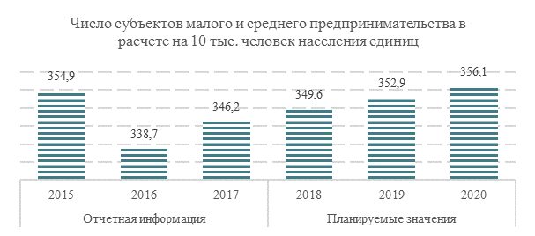
Источник информации:
2015г. – данные Пензастат от 27.03.2018 (по итогам сплошного наблюдения за субъектами малого и среднего предпринимательства за 2015 год), 2016-2017 гг.. – по данным Единого реестра субъектов малого и среднего предпринимательства, размещенного на официальном сайте ФНС.

Показатель 2
Доля среднесписочной численности работников (без внешних совместителей) малых и средних предприятий в среднесписочной численности работников (без внешних совместителей) всех предприятий и организаций
Доля среднесписочной численности работников (без внешних совместителей) малых и средних предприятий в среднесписочной численности работников (без внешних совместителей) всех предприятий и организаций в г. Заречном в 2017 году составила по оценке 20,5% (не включая работников, занятых в сфере индивидуальной предпринимательской деятельности), что выше уровня предыдущего года на 1,1 процентных пункта. Рост обусловлен, в основном, реформированием муниципального предприятия жилищно-социального и коммунального хозяйства (МП ЖСКХ).
Расчет показателя в 2016-2017 годах основан на итогах сплошного наблюдения за деятельностью субъектов малого и среднего предпринимательства 2015 года с учетом динамики численности работающих в СМСП (без индивидуальных предпринимателей) в соответствующих годах, а также в крупных и средних организациях города (организациях, наблюдаемых государственной статистикой).
Справочно:
Значение показателя за 2015 год в табличной форме Доклада уточнено по данным Пензастат от 27.03.2018 (по итогам сплошного наблюдения за субъектами малого и среднего предпринимательства за 2015 год).

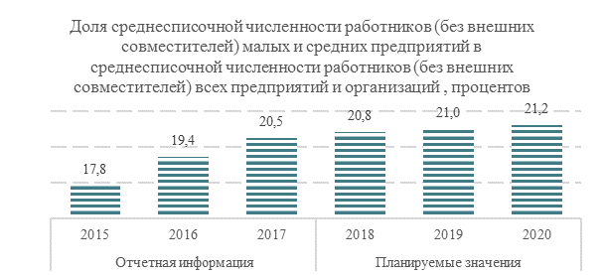
Показатель 3
Объем инвестиций в основной капитал
(за исключением бюджетных средств) в расчете на 1 жителя
На развитие экономики и социальной сферы г. Заречного в 2017 году использовано инвестиций в основной капитал (без учета бюджетных средств) 12 190,7 руб. в расчете на 1 жителя города в действующих ценах, что на 32,1% меньше, чем годом ранее.
В отчетном году отмечено снижение инвестиций в обрабатывающие производства, а также жилищное строительство.
Плановые значения по объему инвестиций базируются на показателях прогноза социально-экономического развития города Заречного Пензенской области на 2018 год и плановый период 2019 и 2020 годов и отчетных данных 2017 года.
Администрация города уделяет значительное внимание инвестиционному климату и созданию благоприятных условий для осуществления инвестиционной деятельности в г. Заречном.
В целях привлечения инвестиций созданы каналы прямой связи с Главой города, график личного приема предпринимателей, линия обращений для бизнеса. Работает Совет по улучшению инвестиционного климата и развитию предпринимательства. На сайте Администрации г. Заречного в разделе «Инвестиционная и предпринимательская деятельность» создано 19 подразделов, которые наполнены информацией, представляющей интерес для потенциальных инвесторов; данный раздел обновляется ежемесячно (http://zarechny.zato.ru/investicionnaa-i). Осуществляется взаимодействие с АО «Корпорация развития Пензенской области».
Продолжена работа по созданию в городе территорий опережающего социально-экономического развития (далее – ТОСЭР). Решение о создании ТОСЭР «Заречный» Правительством Российской Федерации в 2017 году не принято. По результатам рассмотрения заявки о создании ТОСЭР в г. Заречном Пензенской области Минэкономразвития России подготовлен проект постановления Правительства РФ о создании ТОСЭР «Заречный» и направлен на согласование от 19.01.2017 № 999-АЦ/Д14и. В процессе согласования проекта постановления выявлена проблема, связанная с созданием ТОСЭР в закрытых административно-территориальных образованиях, включенных в перечень монопрофильных муниципальных образований Российской Федерации (моногородов), утвержденный распоряжением Правительства Российской Федерации от 29.07.2014 № 1398-р. В целях устранения коллизии в отношении закрытых административно-территориальных образований принят Федеральный закон от 05.12.2017 № 371-ФЗ «О внесении изменений в статью 3 Федерального закона «О территориях опережающего социально-экономического развития в Российской Федерации».
Минэкономразвития России проект постановления Правительства РФ «О создании ТОСЭР «Заречный» направлен на согласование в федеральные министерства, Правительство Пензенской области и Администрацию г. Заречного (от 30.11.2017 № 34359-СШ/Д14и). Проект постановления согласован Администрацией г. Заречного (от 07.12.2017 № 01-19/168/11694).
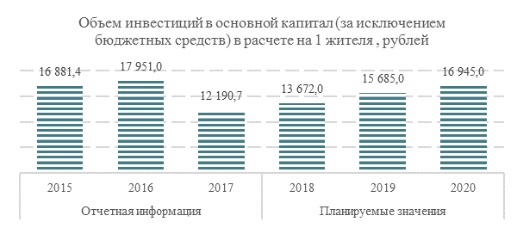

Показатель 4
Доля площади земельных участков,
являющихся объектами налогообложения земельным налогом,
в общей площади территории городского округа (муниципального района)
Площадь земельных участков, являющихся объектами налогообложения земельным налогом в закрытом административно-территориальном образовании (ЗАТО) г. Заречном, в 2017 году составила 8,0% от общей площади городского округа.
Невысокое значение показателя обусловлено особым режимом использования земель в ЗАТО. Объекты налогообложения определены в соответствии с главой 31 НК РФ.
Земельные участки, находящиеся под градообразующим предприятием, законодательством Российской Федерации изъяты из оборота и, соответственно, не являются объектом налогообложения. Основной категорией налогоплательщиков по данному налогу являются государственные и муниципальные учреждения бюджетной сферы и население.
В соответствии со статьями 27, 93 Земельного кодекса Российской Федерации от 25.10.2001 № 136-ФЗ (ЗК РФ), статьей 6 Закона Российской Федерации от 14.07.1992 № 3297-1 «О закрытом административно-территориальном образовании» в закрытом административно-территориальном образовании устанавливается особый режим использования земель.
Увеличение доли площади земельных участков, являющихся объектами налогообложения земельным налогом, планируется за счет ввода в эксплуатацию объектов капитального строительства.
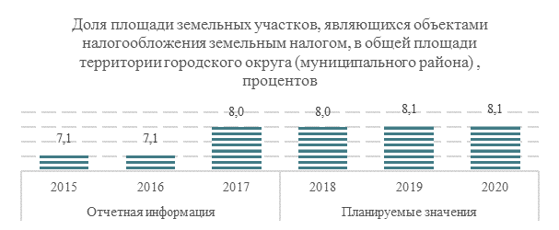

Показатель 6
Доля протяженности автомобильных дорог общего пользования местного значения, не отвечающих нормативным требованиям, в общей протяженности автомобильных дорог общего пользования местного значения
Общая протяженность автомобильных дорог местного значения в границах городского округа – 63,8 км. Все городские дороги г. Заречного имеют твердое (асфальтобетонное) покрытие. Не отвечают нормативным требованиям – 17% дорог (в 2016 году – 21%).

В 2017 году в рамках приоритетного проекта «Безопасные и качественные дороги» проведен ремонт дорог с использованием щебеночно-мастичного асфальтобетона с гарантийным сроком 5 лет. Площадь отремонтированного покрытия 69,4 тыс. кв. м. Кроме того, отремонтировано 55,7 тыс. кв. м внутридворовых территорий, установлено 3,4 тыс. п. м бордюрного камня. Работы проведены в рамках приоритетного проекта «Формирование комфортной городской среды».

В 2017 году на дорогах общего пользования местного значения г. Заречного нанесено 90 км дорожной разметки установлено вновь 77 дорожных знаков, заменен 65 дорожный знак, выполнен ямочный ремонт – 4 тыс. кв. м.

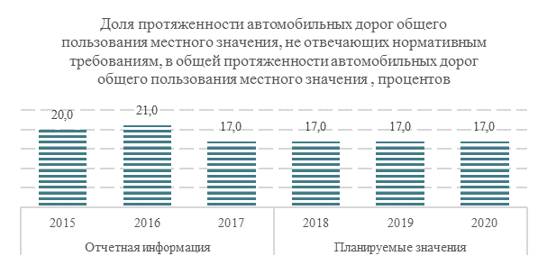

Показатель 7
Доля населения, проживающего в населенных пунктах, не имеющих регулярного автобусного и (или) железнодорожного сообщения с административным центром городского округа (муниципального района), в общей численности населения городского округа (муниципального района)
Все жилые дома городского округа компактно размещены в селитебной зоне города. Отдельно расположенных населенных пунктов нет. Все население города проживает на территории, имеющей регулярное автобусное сообщение как внутри города, так и с областным центром. Значение показателя “Доля населения, проживающего в населенных пунктах, не имеющих регулярного автобусного или железнодорожного сообщения с административным центром городского округа, в общей численности населения” соответственно равно нулю (показатель 7).
Транспортные услуги жителям г. Заречного в 2017 году оказывали МП «Автотранс» г. Заречного, 3 предпринимателя, осуществляющими перевозки 23 автомобилями категории М2, и 21 предприниматель, получивший разрешение на осуществление деятельности по перевозке пассажиров легковыми такси, в количестве 132 единицы.
Структура сети маршрутов общественного транспорта оптимизирована. Движение общественного пассажирского транспорта осуществлялось:
- по 6 межмуниципальным маршрутам, обеспечивающим связь с г. Пензой (маршруты №101, №102, №103, №111, №112, №113);
- по 9 муниципальным маршрутам (№№ 1–9), обеспечивающим перевозку пассажиров по маршрутам на территории ЗАТО г. Заречного Пензенской области;
- по 14 маршрутам (сезонным), обеспечивающим перевозку жителей города в направлении коллективных садов в период «дачного» сезона.
В 2017 года за счет бюджета города приобретены 4 низкопольных автобуса и 1 автобус для маломобильных групп населения на условиях софинансирования из федерального, регионального и местного бюджета.
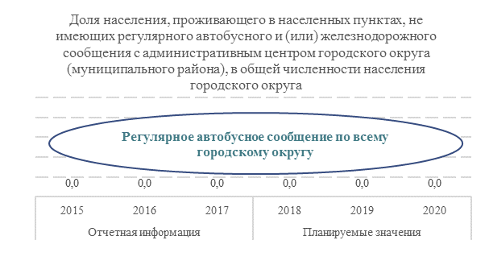
Показатель 8
Среднемесячная номинальная начисленная заработная плата работников
Средняя заработная плата работников крупных и средних организаций города в 2017 году по данным Территориального органа Федеральной службы государственной статистики по Пензенской области (далее – Пензастат) выросла на 5,5 процента и составила 31 940,3 руб. При этом заработная плата работников:
– дошкольных учреждений составила 18 663,7 руб. (рост на 4,5%);
– общеобразовательных учреждений – 22 457,6 руб. (рост на 7,8%), из них учителей – 24 213,5 руб. (рост на 8,7%);
– учреждений культуры – 21 299,7 руб. (рост в 1,4 раза);
– учреждений физической культуры и спорта – 13 913,0 руб.
Заработная плата работников муниципальных учреждений культуры в 2016 и 2017 годах рассчитана без учета работников учреждений дополнительного образования в сфере культуры (МАОУ ДО «Детская школа искусств»).
В расчет заработной платы работников физической культуры и спорта включены работники детских юношеских спортивных школ, учреждений, осуществляющих физкультурно-оздоровительную деятельность (ледовый дворец) и деятельность спортивных объектов (ФОК).
Увеличение среднемесячной номинальной начисленной заработной платы работников бюджетной сферы связано с реализацией мер по выполнению Указа Президента Российской Федерации № 597 «О мероприятиях по реализации государственной социальной политики» и выполнением плана мероприятий, направленных на повышение эффективности деятельности муниципальных учреждений. С 1 сентября 2017 года на 5 процентов увеличены оклады (должностные оклады) работников муниципальных казенных, бюджетных и автономных учреждений г. Заречного.
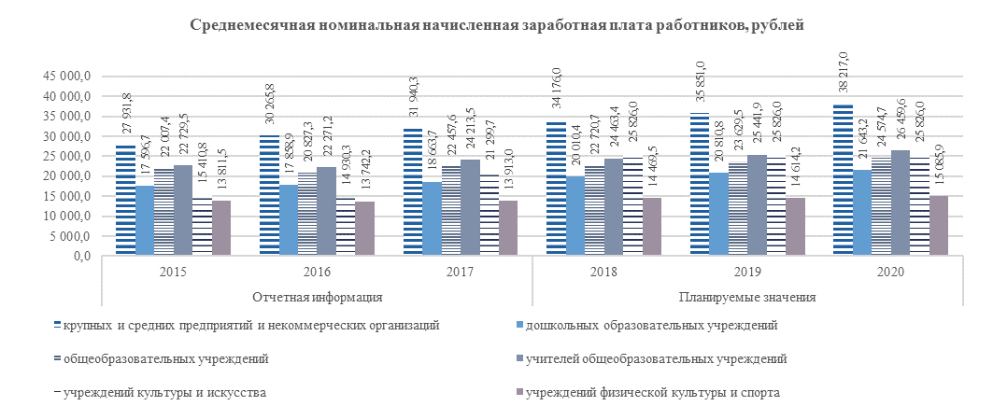

Дошкольное образование
В городе Заречном выдерживается видовое разнообразие детских садов. По состоянию на 31.12.2017 функционировало 11 организаций дошкольного образования (далее – ДОО), из них:
- 7 – общеразвивающего вида (№№5, 10, 11, 16, 17, 18, 19),
- 3 – комбинированного вида (№№ 4, 7, 13),
- 1 – учреждение компенсирующего вида (№ 15).
В городе отсутствует актуальная очередь на устройство детей в дошкольные образовательные организации. Потребность населения в дошкольных образовательных услугах удовлетворяется полностью.
Дошкольными образовательными организациями №№ 4, 10, 11, 16, 19 осуществляется диагностическая и методическая помощь семьям, воспитывающим детей, в том числе с ограниченными возможностями здоровья, на дому.
Для детей с ограниченными возможностями здоровья в детских садах г. Заречного успешно функционирует 22 группы полного дня компенсирующей и оздоровительной направленности. В течение года 265 детей с ограниченными возможностями здоровья и 24 ребенка-инвалида получали квалифицированную помощь в коррекции нарушений речи, зрения, опорно-двигательного аппарата, задержке психического развития. Для детей, воспитывающихся в семьях, находящихся в трудной жизненной ситуации, на базе ДОУ № 4 функционирует группа круглосуточного пребывания.
Дошкольные образовательные организации работают в условиях ФГОС дошкольного образования. Развивающая среда всех ДОО соответствует требованиям ФГОС ДО.
В детском саду № 7 создана билингвальная среда и успешно реализуется дополнительная общеразвивающая программа по английскому языку для детей 5-7 лет. ДОУ № 4, 7, 11, 16, 18 участвуют в реализации регионального проекта «Образовательная робототехника», направленного на развитие технического творчества, конструкторских навыков и умений, формирование познавательной и исследовательской активности детей старшего дошкольного возраста. Созданы и поддерживаются условия для организации инклюзивного образования в детских садах № 4, 13, 19.
В дошкольных образовательных организациях работает 748 человек, из них 406 – педагогические работники. В 2017 году курсовую подготовку прошли 40,8% воспитателей. Среди руководящих и педагогических работников дошкольных организаций 61,6% имеют высшее образование, 60% – первую и высшую категории.
Педагогами дошкольных образовательных организаций города накоплен опыт по разным направлениям деятельности. В городском конкурсе «Воспитатель года» участвовали 7 педагогов дошкольных образовательных организации города. Победитель конкурса «Воспитатель года» Лукьянова Т.П., воспитатель детского сада № 18, заняла 3 место на областном конкурсе «Лучший воспитатель образовательной организации-2017». Педагоги детских садов приняли активное участие в фестивале-конкурсе «Педагогический фейеркверк-2017»: конкурсы «Верность профессии», «Молодые профессионалы», «Первые шаги в профессии». Победителем проекта «Школа Росатома» стала воспитатель МАДОУ «Детский сад № 17» Куликова Д.А. Победителями регионального этапа III Всероссийского конкурса «Воспитатели России» стали Светлакова Л.В., ДОУ № 18, и Поликашина М.И., ДОУ № 5. Победителями регионального конкурса «Педагогический олимп» в 2017 году стали Молчанова Л.А., детский сад № 15, в номинации «Педагогическое мастерство»; Грачева С.В., детский сад № 4, в номинации «Лучший организатор спортивно-оздоровительной работы»; Левина С.А., детский сад № 18, в номинации «Лучший воспитатель».
В 2017 году показатель удовлетворенности населения качеством предоставляемых услуг по дошкольному образованию составил 98% (в 2016 году – 98%).

Показатель 9
Доля детей в возрасте 1 - 6 лет, получающих дошкольную образовательную услугу и (или) услугу по их содержанию в муниципальных образовательных учреждениях в общей численности детей в возрасте 1 - 6 лет
Различными формами дошкольного образования, без учета групп кратковременного пребывания, в городе Заречном в 2017 году было охвачено 3385 детей, что составило 82,8% от общего количества детей возраста от 1 до 6 лет. Места предоставляются всем желающим, очередь на устройство ребенка в детский сад отсутствует.
В 2017 году показатель снизился за счет увеличения числа детей раннего возраста, родители которых предпочитают до 3-х лет домашнее воспитание. Кроме этого, в городе наметилась тенденция к снижению рождаемости: за два последних года родилось на 139 детей меньше по сравнению с 2015 годом.
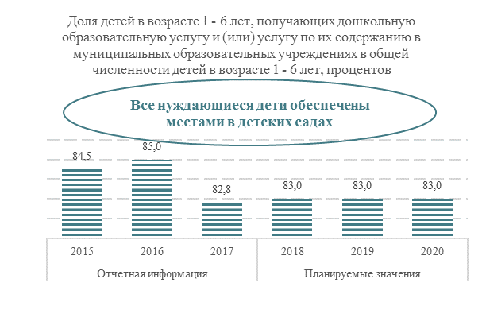
Показатель 10
Доля детей в возрасте 1 - 6 лет, стоящих на учете для определения в муниципальные дошкольные образовательные учреждения, в общей численности детей
в возрасте 1 - 6 лет
На конец 2017 года в городе отсутствует очередь на устройство детей в дошкольные образовательные учреждения. В течение 2017 года 911 детей были поставлены на учет для определения в дошкольные образовательные организации. Все они получили места в ДОО в соответствии с желаемой датой поступления. Места предоставляются всем желающим.
В плановый период 2018–2020 годах очереди для определения детей в детские сады в городе не ожидается. Удельный вес детей, получающих услугу в дошкольных образовательных организациях, в плановый период будет оставаться на прежнем стабильно высоком уровне, что обусловлено демографической ситуацией и обеспеченностью объектами.
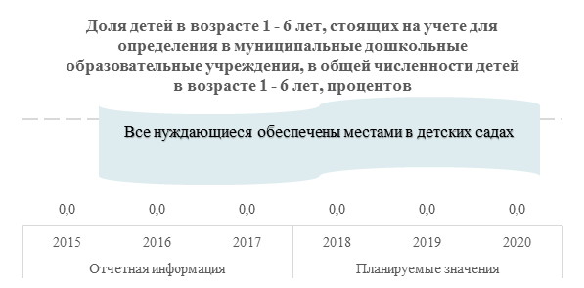

Показатель 11
Доля муниципальных дошкольных образовательных учреждений, здания которых находятся в аварийном состоянии или требуют капитального ремонта, в общем числе муниципальных дошкольных образовательных учреждений
В капитальном ремонте нуждается одна ДОО из одиннадцати (9,1% в общем числе ДОО).
В 2017 году проведена модернизация в 3 дошкольных образовательных организациях (№№ 4, 5, 15). Были закуплены и установлены на прогулочных площадках новые малые архитектурные формы (3800,0 тыс. руб.). В рамках муниципальной программы «Развитие социальной и инженерной инфраструктуры в г. Заречном Пензенской области на 2015-2020 годы» были проведены следующие ремонтные работы:
- в зданиях семи дошкольных образовательных организациях (№№ 5, 11, 13, 15, 16, 17, 19) проведены работы по ремонту кровли (1222,0 тыс. руб.);
- в целях соблюдения требований и норн СанПиН в зданиях детских садов №№ 10, 13, 15, 17, 18 проведены работы по ремонту помещений (3135,0 тыс. руб.);
- в соответствии с требованиями пожарной безопасности в зданиях детских садов №№ 5, 13, 17 проведены работы по ремонту автоматической пожарной сигнализации (33 тыс. руб.);
- в детских садах №№ 4, 16 проведены работы по ремонту прогулочных веранд;
- в детском саду № 15 введён в эксплуатацию после капитального ремонта бассейн и отремонтированы помещения одной группы (4069,0 тыс. руб.);
- в детских садах №№ 10, 19 проведены работы по замене деревянных оконных блоков на конструкции из ПВХ.
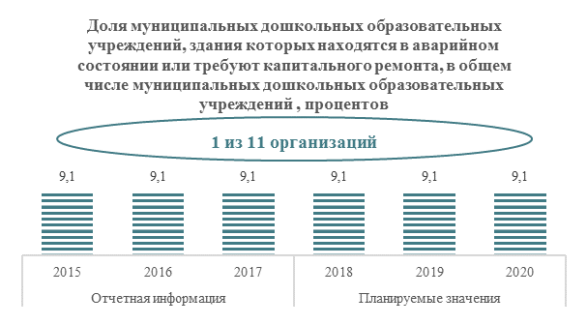

Общее и дополнительное образование
Система общего образования города Заречного представлена 8 общеобразовательными организациями (далее – ООО). В их числе гимназия № 216 «Дидакт», лицей № 230, Средняя общеобразовательная школа № 222 с углубленным изучением предметов художественно-эстетического профиля.
На начало 2017-2018 учебного года в общеобразовательных организациях обучалось 5070 детей. Было открыто 217 классов (в прошлом учебном году – 212 классов), 24 коррекционных класса (в прошлом учебном году - 23).
Учебные планы школ ориентированы на выполнение требований государственного образовательного стандарта (8–11 классы, кроме 8-х классов гимназии № 216 «Дидакт», обучение в которых велось по ФГОС ООО), Федерального государственного образовательного стандарта НОО в 1–4-х классах и Федерального государственного образовательного стандарта ООО в 5–7-х классах. Вариативная часть учебного плана включает предметы регионального компонента (история и культура Пензенского края) и направлена на формирование любви к малой Родине. Факультативные занятия, элективные курсы и курсы по выбору, индивидуальные консультации учитывают интересы всех участников образовательных отношений и дают обучающимся возможность расширить знания. Часы школьного компонента учебных планов использовались для более глубокого изучения предметов федерального компонента, для введения новых учебных предметов, дополнительных образовательных модулей, спецкурсов, курсов по выбору, элективных учебных предметов.
Во всех организациях реализуются здоровьесберегающие, информационно-коммуникационные технологии, активно используются интернет-ресурсы.
На базе школ №№ 218, 221, 225, 226 созданы необходимые условия для организации обучения и воспитания детей с ограниченными возможностями здоровья. Для обучающихся, нуждающихся в длительном лечении, детей-инвалидов обучение организуется на дому.
МАОУ Гимназия № 216 «Дидакт» является пилотной площадкой по введению федеральных государственных образовательных стандартов, входит в число школ городов территории присутствия Госкорпорации «Росатом», внедряющих сетевые стандарты проекта «Школа Росатома». МОУ Лицей № 230 входит в состав педагогического кластера Пензенского государственного университета, является ресурсным центром по информационным технологиям Пензенского института регионального развития. Эта организация – партнер в рамках Всероссийского проекта Школьная лига «Роснано», участник программы «Тысяча – list-nick» (на базе бизнес-инкубатора «Татлин» г. Пенза).
В целях профессионального самоопределения обучающихся и повышения престижа инженерных специальностей Департамент образования г. Заречного заключил договоры с учреждениями высшего профессионального образования на проведение отборочных и заключительных туров олимпиад: отраслевой физико-математической олимпиады «Росатом» (МИФИ), олимпиады школьников «Шаг в будущее» по предметам «Математика», «Физика», «Информатика» (МГТУ им. Н.Э.Баумана), межрегиональной математической олимпиады «Саммат» (СамГТУ, г. Самара).
На областном туре Всероссийских олимпиад школьников в 2017 году 47 человек представляли команду г. Заречного. По итогам выступления в копилке сборной нашего города 1 победитель (в 2016 году – 0), 5 призеров (в 2016 году – 4), 2 человека награждены поощрительными грамотами (в 2016 году – 10). Таким образом, процент победителей и призеров регионального этапа Всероссийских предметных олимпиад школьников в 2016-2017 учебном году вырос с 10,8% до 12,8%. Призер регионального этапа Всероссийской олимпиады школьников по биологии Питиков Е., ученик лицея № 230, стал призером заключительного этапа ВСОШ по биологии.
В 2017 году 154 человека стали участниками городского научно-практического марафона школьников (в 2016 году – 133). 75,9% детей стали победителями и призерами (на уровне 2016 года). На областной научно-практической конференции «Старт в науку» свои исследовательские работы представили 5 школьников. Из них двое стали победителями, один – призером.
В дни весенних каникул на базе лицея № 230 проведены учебные сборы для высокомотивированных обучающихся 4-6 классов «Мы будущее России». В них участвовало 100 школьников, победителей и призеров городских и областных олимпиад, конкурсов, фестивалей, и 12 преподавателей, имеющих большой опыт работы, неоднократных победителей и призеров профессиональных конкурсов.
В дни осенних каникул организованы учебные сборы для высокомотивированных школьников 4-6 и 8-11 классов, в которых приняли участие 125 человек. В качестве преподавателей были приглашены преподаватели МФТИ, ВШЭ, НИТУ МИСИС. На базе ДОЛ «Звездочка» для 60 школьников 6-8 классов был организован лингвистический лагерь.
За высокие результаты в области образования 16 школьников удостоены стипендии Главы города Заречного, 4 творческих коллектива награждены именной премией Главы города Заречного, 21 учащийся города был приглашен в профильные смены для одаренных детей во Всероссийский детский центр «Орленок» г. Туапсе, ДОЛ «Океан» (г. Владивосток), г. Нижний Новгород, г. Камчия (Болгария), в рамках реализации проекта «Школа Росатома» 10 школьников города приняли участие в полилингвальной смене Международного лагеря в Таиланде.
В высшие учебные заведения России поступили 89,2% выпускников 11 классов (в 2016 году – 85%), 45,2% из них – на инженерно-технические специальности.
В конкурсе Приоритетного национального проекта «Образование» «Лучший учитель-2017» участвовали 5 педагогов школ города. Карпушкина Е.А. вошла в число победителей по Пензенской области и получила премию Президента.
Развитию творческого потенциала педагогических работников способствовала организация в 2017 году городского Фестиваля-конкурса «Педагогический фейерверк» с общим призовым фондом более 3 миллионов рублей. Количество участников фестиваля – 134.
В рамках проекта «Школа Росатома» Госкорпорации «Росатом» в 2017 году 42 зареченских педагога успешно прошли стажировки, в том числе и за границей.
В 2017 году Департамент образования второй раз выиграл конкурс на право проведения финальных мероприятий конкурсной программы проекта «Школа Росатома», которые были организованы на высоком уровне.
В 2017 году в рамках конкурсных мероприятий проекта «Школа Росатома» учитель иностранного языка Редько А.А. (школа № 226) и воспитатель Куликова Д.А. (детский сад №17) стали победителями конкурсов на звание лучших педагогов проекта «Школа Росатома».
В 2017 году Департамент образования совместно с общеобразовательными организациями принял участие в конкурсе видеороликов, демонстрирующих проведение общегородского праздника «Первое сентября», и занял 1 место, получив грант на сумму 3 млн. руб. на проведение общегородского праздника «Выпускной-2018».
Удовлетворенность качеством предоставления образовательных услуг составила в 2017 году 92% (в 2016 году – 91,3%).

Показатель 12
Доля выпускников муниципальных общеобразовательных учреждений, сдавших единый государственный экзамен по русскому языку и математике, в общей численности выпускников муниципальных общеобразовательных учреждений, сдававших единый государственный экзамен по данным предметам
С 2017 года показатель исключен.

Показатель 13
Доля выпускников муниципальных общеобразовательных учреждений, не получивших аттестат о среднем (полном) образовании, в общей численности выпускников муниципальных общеобразовательных учреждений
В течение трех последних лет все выпускники общеобразовательных организаций города по результатам государственной итоговой аттестации получают аттестаты о среднем общем образовании. В 2017 году все выпускники получили аттестат о среднем (полном) образовании. Все 214 выпускников 2017 года успешно сдали ЕГЭ по русскому языку и математике.
Количество выпускников, набравших от 90 до 100 баллов на экзаменах, стабильно растет с каждым годом (2017 год – 37 человек, 2016 год – 27 человек, 2015 год – 26 человек, 2014 год – 24 человек); два выпускника набрали 100 баллов по русскому языку.
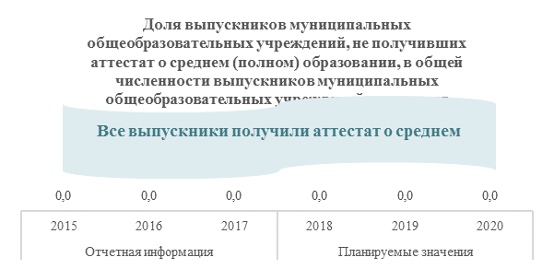

Показатель 14
Доля муниципальных общеобразовательных учреждений, соответствующих современным требованиям обучения, в общем количестве муниципальных общеобразовательных учреждений
В городе Заречном 100% учащимся созданы современные условия обучения (без учета требований ФГОС), т.е. все общеобразовательные организации (8) соответствуют современным требованиям.
Департаментом образования г. Заречного на основе анализа актов готовности образовательных организаций к новому 2017-2018 учебному году подготовлены сведения о соответствии общеобразовательных учреждений современным требованиям.
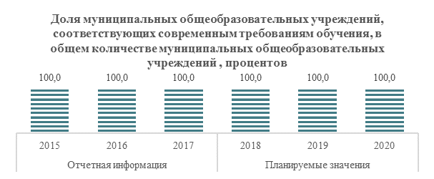

Показатель 15
Доля муниципальных общеобразовательных учреждений, здания которых находятся в аварийном состоянии или требуют капитального ремонта, в общем количестве муниципальных общеобразовательных учреждений
Создание современных условий для обучающихся – важная задача Департамента образования г. Заречного.
В целях обеспечения антитеррористической защищённости объектов общеобразовательных организаций здания школ (№№ 218, 220, 221, 222, 225, 230) были дооборудованы дополнительными видеокамерами и увеличен объём памяти записывающего устройства (1120,0 тыс. руб.).
В 2017 году проведён ремонт помещений в семи общеобразовательных организациях:
- капитальный ремонт здания МАОУ «Гимназия № 216 «Дидакт» (замена деревянных оконных блоков на окна из ПВХ конструкций, утепление фасада здания, монтаж 2 автоматизированных индивидуальных тепловых пунктов) 21122,0 тыс. руб.;
- проведён капитальный ремонт бассейнов в школах №№ 221, 222 (8716,0 тыс. руб.);
- в школе № 218 проведены работы по капитальному ремонту помещений с заменой деревянных оконных блоков на конструкции из ПВХ (2501,0 тыс. руб.);
- в школах №№ 216, 218, 220 проведены работы по ремонту кровель (2480,0 тыс. руб.);
- в зданиях школ №№ 221, 225 проведены работы по ремонту помещений с целью соблюдения санитарных норм (восстановление целостности покрытия стен и потолков, смена линолеума, замена светильников на светодиодные) – 1393,0 тыс. руб.;
- в школах № 220, 222, Лицей № 230 проведены работы по ремонту санузлов (замена керамической плитки на полах и стенах, смена сантехоборудования, замена трубопроводов горячего и холодного водоснабжения, канализационных труб) – 1540,0 тыс. руб.;
- в целях соблюдения норм пожарной безопасности в зданиях школ №№ 218, 220, 221, 222, 230 проведены работы по ремонту автоматической пожарной безопасности и замене деревянных пожарных шкафов на металлические (334,0 тыс. руб.).
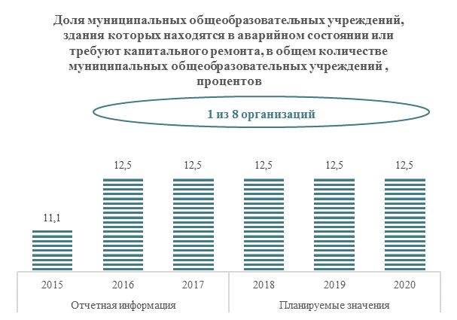

Показатель 16
Доля детей первой и второй групп здоровья в общей численности обучающихся
в муниципальных общеобразовательных учреждениях
Доля детей I и II групп здоровья, по данным ФГБУЗ «МСЧ № 59» ФМБА России, осуществляющего медицинское обслуживание в г. Заречном, в 2017 году уменьшилась и составила 53,6% (2016 год – 57,2%) в общей численности обучающихся в муниципальных общеобразовательных организациях. Уменьшение доли детей с I и II группами объясняется увеличением патологии со стороны органов зрения и его придаточного аппарата, костно-мышечной системы, которые были выявлены в ходе диспансеризации детей.
В результате планомерной работы ОМСУ г. Заречного по организации сбалансированного питания обучающихся образовательных организаций уровень патологии органов пищеварения остается на одном уровне, ухудшений заболеваемости не отмечается. Охват горячим питанием составил 87% (без учета обучающихся, получающих горячее питание (завтрак или обед) через буфет.
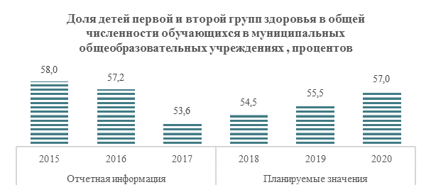

Показатель 17
Доля обучающихся в муниципальных общеобразовательных учреждениях, занимающихся во вторую (третью) смену, в общей численности обучающихся
в муниципальных общеобразовательных учреждениях
Все общеобразовательные учреждения г. Заречного (8 школ) работали в первую смену.
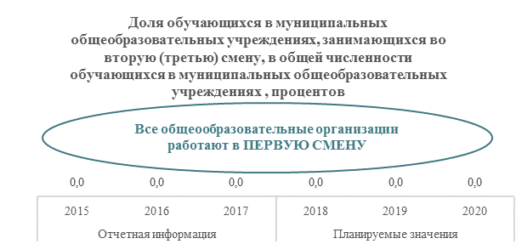

Показатель 18
Расходы бюджета муниципального образования на общее образование
в расчете на 1 обучающегося в муниципальных общеобразовательных учреждениях
Расходы бюджета на общее образование в 2017 году составили 59,8 тыс. рублей в расчете на 1 обучающегося (в 2016 году – 47,3 тыс. руб.). Увеличение расходов на 26,4% обусловлено, в основном, значительным объемом работ по капитальному ремонту школ города, в том числе в рамках софинансирования из бюджета Пензенской области капитального ремонта МАОУ «Гимназия № 216 «Дидакт».
Для расчета значения показателя приняты расходы бюджета на общее образование (по общеобразовательным организациям).
Среднегодовая численность учащихся в общеобразовательных учреждениях в 2017 году составила 4969 обучающихся (в 2016 году – 4879). В 2018 и 2019 годах может произойти увеличение контингента обучающихся за счет набора учащихся в первые классы, а также за счет увеличения количества обучающихся в основном звене.
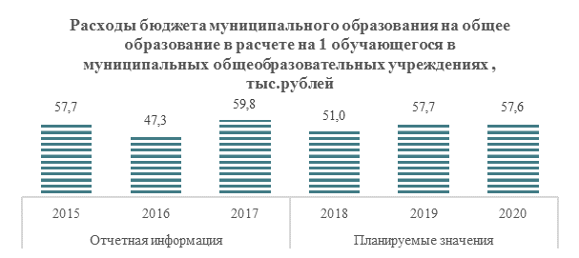

Показатель 19
Доля детей в возрасте 5 - 18 лет, получающих услуги по дополнительному образованию в организациях различной организационно-правовой формы и формы собственности, в общей численности детей данной возрастной группы
Доля детей, получающих услуги по дополнительному образованию в 2017 году, превысила 100% детей в возрасте 5-18 лет (к количеству детей данной возрастной группы на 01.01.2017).
Дополнительное образование детей осуществляется в 9 муниципальных учреждениях: 4 из них – подведомственные Департаменту образования г. Заречного, 1 – Департаменту культуры и молодежной политики г. Заречного, 4 – Комитету по физической культуре и спорту г. Заречного.
Существующая в городе многофункциональная сеть образовательных учреждений дополнительного образования, позволяет удовлетворять потребность родителей и детей в дополнительных образовательных услугах различной направленности.

 | Наименование показателей | Единица измерения | 2015 | 2016 | 2017
19. | Доля детей в возрасте 5 - 18 лет, получающих услуги по дополнительному образованию в организациях различной организационно-правовой формы и формы собственности, в общей численности детей данной возрастной группы | процентов | 114,7 | 116,8 | 114,6
 | в том числе по организациям, подведомственным:
 | Департаменту образования |  | 69,0 | 71,3 | 67,6
 | Департаменту культуры и молодежной политики |  | 14,6 | 14,5 | 13,8
 | Комитету по физической культуре и спорту |  | 31,1 | 31,1 | 33,2
 | Общая численность детей в возрасте 5-18 лет (включительно) | человек | 7432 | 7596 | 7772
 | Количество детей в возрасте 5-18 лет, получающих услуги по дополнительному образованию в организациях различной организационно-правовой формы и формы собственности – всего, в том числе подведомственных: | человек | 7243 | 8873 | 8905
 | Департаменту образования | человек | 5125 | 5413 | 5251
 | Департаменту культуры и молодежной политики | человек | 1084 | 1101 | 1073
 | Комитету по физической культуре и спорту | человек | 2314 | 2359 | 2581

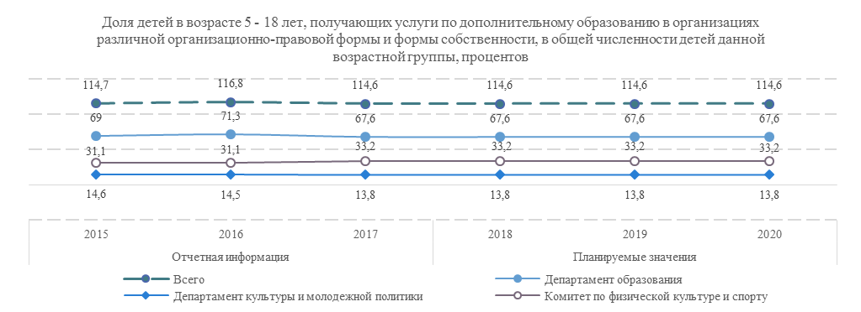

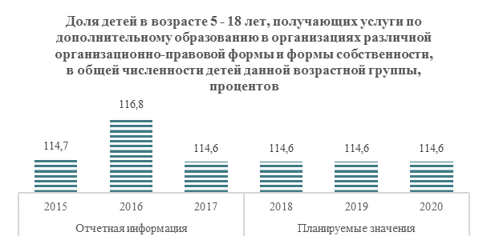

1. В организациях, подведомственных Департаменту образования г. Заречного дополнительное образование направлено на обеспечение позитивной социализации и профессионального самоопределения обучающихся.
В 2017 году образовательная деятельность велась по 6 основным направленностям. В 373 объединениях занимался 5251 ребёнок в возрасте 5-18 лет, что составляет 67,6% от общего числа детей данной возрастной категории (с учетом достигших 18 лет).
Дополнительные общеобразовательные программы реализовали 75 педагогов дополнительного образования и тренеров-преподавателей, 64% из которых имеют высшую и первую квалификационные категории.
Высокий профессионализм и мастерство педагогов организаций дополнительного образования позволяют добиваться стабильно высоких результатов в образовательной деятельности: в 2017 году детьми, обучающимися в организациях дополнительного образования, завоевано 399 призовых мест на мероприятиях областного, межрегионального, всероссийского и международного уровней.
Педагог МАОУ ДО «ЦЕНТР ДЕТСКОГО ТЕХНИЧЕСКОГО ТВОРЧЕСТВА» И.В. Мурылёв принял участие в финале Всероссийского конкурса профессионального мастерства работников сферы дополнительного образования «Сердце отдаю детям» (декабрь 2017, г. Ханты-Мансийск).
МАОУ ДО «ЦЕНТР ОБРАЗОВАНИЯ И ПРОФЕССИОНАЛЬНОЙ ОРИЕНТАЦИИ» стал финалистом Всероссийского конкурса лучших практик профессионального самоопределения молодёжи «Премия траектории» (ноябрь, г.Воронеж).
Организации дополнительного образования активно участвуют в реализации проекта «Школа Росатома». В 2017 году были проведены мероприятия для талантливых детей: очный этап конкурса дизайн-проектов интерактивного научно-технического парка под открытым небом «Эврика» (март 2017 года), Фестиваль телевизионной журналистики «Атом ТВ» (ноябрь 2017 года).
МАОУ ДО «ЦЕНТР ДЕТСКОГО ТЕХНИЧЕСКОГО ТВОРЧЕСТВА» получил средства на реализацию проекта «Образовательное пространство «ФиксЛаб», одержав победу в грантовом конкурсе по поддержке одаренных детей и развитию научно-технического творчества «Лифт в будущее».
ЦАОУ ДО ЦДТТ участвует в реализации проекта Федерального агентства по делам молодёжи «Три века фотографии».
В 2017 году продолжает реализацию образовательный проект «Галерея наук» на базе МАОУ ДО «ЦЕНТР ДЕТСКОГО ТЕХНИЧЕСКОГО ТВОРЧЕСТВА».
Образовательная деятельность в учреждениях дополнительного образования строится во взаимодействии с Центрами молодежного инновационного творчества «Действуй» и «ПРОФориентир».
В 2017 году проведён ремонт помещений в организациях дополнительного образования:
- в здании учреждения дополнительного образования «Центра детского технического творчества» проведены работы по капитальному ремонту помещений (ремонт кровли, замена деревянных оконных блоков на окна из ПВХ конструкций, смена линолеума, замена светильников на светодиодные, восстановление целостности покрытия стен и потолков) – 3741,0 тыс. руб.;
- в соответствии с требованиями пожарной безопасности в зданиях МАОУ ДО «ДТДМ», МАОУ ДО «ЦОиПО», МАОУ ДО «ДЮЦ «ЮНОСТЬ», МАОУ ДО «ЦДТТ» проведены работы по ремонту автоматической пожарной сигнализации, замене деревянных пожарных шкафов на металлические (368 тыс. руб.);
- в целях соблюдения санитарных норм и пожарной безопасности в зданиях ДОЛ «Звёздочка» проведены работы по ремонту помещений (764,0 тыс. руб.).

2. В сфере культуры функционирует 1 учреждение дополнительного образования – муниципальное автономное образовательное учреждение дополнительного образования «Детская школа искусств» (далее – Детская школа искусств).
В 2017 году в Детской школе искусств получили услуги по дополнительному образованию 1140 человек в возрасте от 4 до 18 лет, из них детей в возрасте от 5 до 18 лет – 1073 человека, что составляет 13,8% от общего числа детей данной возрастной категории (по данным статистической формы 1-ДО). В 2017 году число обучающихся в Детской школе искусств в возрасте от 5 до 18 лет уменьшилось на 27 человек: в связи с реализацией дополнительных предпрофессиональных программ произошла корректировка учебного плана в части увеличения часов на реализацию данных программ.
В 2017 году творческие коллективы и обучающиеся МАОУ ДО «Детская школа искусств» участвовали в 92 межрегиональных, всероссийских и международных конкурсах и фестивалях; завоевали 194 диплома, из них 148 – дипломов лауреатов.
В 2017 году произошло уменьшение данного показателя в связи с увеличением числа детей (+ 164 человека) данной возрастной группы, проживающих в городе.

3. В сфере физической культуры и спорта, в ведомстве Комитета по физической культуры и спорта г. Заречного, находятся 4 спортивные школы, две из которых имеют статус «школы олимпийского резерва». Кроме того, дети получают услугу по дополнительному образованию в Спортивно-культурном комплексе «Союз» и Физкультурно-оздоровительном комплексе «Лесной».
В плановом периоде муниципальная услуга в сфере дополнительного образования детей будет оставаться на прежнем стабильном уровне, что обусловлено востребованностью и высоким качеством ее предоставления.

Культура
Работа Департамента культуры и молодежной политики города Заречного, подведомственных ему учреждений в 2017 году была направлена на качественное и эффективное предоставление муниципальных услуг по основным видам деятельности: социально-культурной, досуговой, образовательной и просветительской. В городе функционируют 8 учреждений культуры, из них 4 – культурно-досуговые; музей; библиотека; театр; детская школа искусств. В сфере культуры занято 484 работников, с учетом внешних совместителей.
Среднемесячная номинальная начисленная заработная плата работников учреждений культуры и искусства в 2017 году составила 21 299,7 руб., что соответствует показателям «дорожной карты» (постановление Администрации города Заречного Пензенской области от 04.06.2013 № 1042 «Об утверждении Плана мероприятий («дорожная карта») «Изменения в отрасли «Культура», направленные на повышение эффективности работы учреждений культуры города Заречного Пензенской области «Изменения в отрасли «Культура», направленные на повышение эффективности работы учреждений культуры города Заречного Пензенской области»).

Показатель 20
Уровень фактической обеспеченности учреждениями культуры от нормативной потребности
Нормативная потребность по всем объектам культуры в г. Заречном в 2017 году рассчитана в соответствии с распоряжением Министерства культуры Российской Федерации от 02.08.2017 № Р-965 «Об утверждении Методических рекомендаций субъектам Российской Федерации и органам местного самоуправления по развитию сети организаций культуры и обеспеченности населения услугами организаций культуры».
1. Обеспеченность клубами и учреждениями клубного типа в г. Заречном в 2017 году, как и предыдущем году, превысила 100%.
В г. Заречном функционируют 4 учреждения культурно-досугового типа: ДК «Современник», ДК «Дружба», МДЦ «Ровесник», Центр здоровья и досуга.
В 2018 году реорганизация сети учреждений клубного типа не планируется. Существующая сеть учреждений, в отношении которых Департамент культуры и молодежной политики выполняет функции и полномочия учредителя, полностью удовлетворяет запросы жителей в части оказания услуг по организации досуга населения разного возраста. При этом помимо культурно-досуговой деятельности важным направлением в работе учреждений является реализация молодежной политики на муниципальном уровне, основным исполнителем которой является МДЦ «Ровесник».
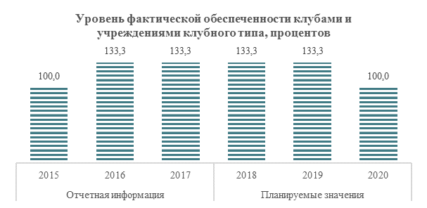

2. Обеспеченность библиотеками г. Заречном в 2017 году соответствовала нормативной (100%).
Библиотечная сеть в 2017 была представлена МУК «Информационно-библиотечное объединение» и библиотечным отделом МУК «ДК «Современник». Сеть включает в себя единицы: центральная городская библиотека, центральная городская детская библиотека, библиотечный отдел МУК «ДК «Современник». Кроме того, функционировало 60 передвижных пунктов внестационарного обслуживания пользователей библиотекой, 1 точка доступа к полнотекстовым информационным ресурсам. В 2017 году библиотека семейного чтения была реорганизована в Зал семейного чтения, который функционирует как самостоятельное подразделение центральной городской детской библиотеки. Для расчета обеспеченности взято 3 сетевых единицы (центральная городская библиотека, центральная городская детская библиотека, библиотечный отдел МУК «ДК «Современник»).
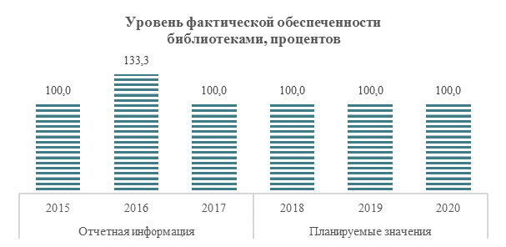

3. Обеспеченность парками культуры и отдыха г. Заречном в 2017 году соответствовала нормативной (100%).
На территории г. Заречного находятся 2 парковых зоны для массового отдыха горожан (в составе МАУ «Центр здоровья и досуга»): территория центрального парка с действующими аттракционами, залом игровых автоматов, сценической, спортивной и танцевальной площадками и парк им. М.Ю. Лермонтова, включающий в себя зоны тихого отдыха с прогулочными и бытовыми зонами, зоны активного отдыха и развлечений, зрелищ, игр и физкультурно-оздоровительные. В состав парка включены две фонтанные площади, скульптурная аллея, зоны садово-паркового искусства (клумбы, газоны.) и пляжная.
Кроме того, в рамках реализации приоритетного проекта «Формирование комфортной городской среды» произведена реконструкция зоны отдыха «Лесная»: установлены малые архитектурные формы детского игрового комплекса, спортивное оборудование. Зона отдыха «Лесная» круглогодично является популярным местом отдыха горожан разных возрастов.
Для расчета обеспеченности взято 2 сетевых единицы (территория центрального парка и парк им. М.Ю. Лермонтова).
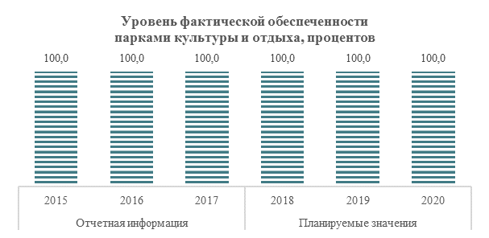

Показатель 21
Доля муниципальных учреждений культуры, здания которых находятся в аварийном состоянии или требуют капитального ремонта, в общем количестве муниципальных учреждений культуры
Эксплуатационно-техническое состояние объектов культуры в целом удовлетворительное. В 2017 году зданий подведомственных учреждений, находящихся в аварийном состоянии, не было.
В 2017 году выполнен выборочный капитальный ремонт (капитальный ремонт отдельных элементов) зданий МУК «Дворец культуры «Современник», МАУ «Молодежно-досуговый центр «Ровесник», текущий ремонт в зданиях МУ «Театр юного зрителя», МАОУ ДО «Детская школа искусств», МАУ «Молодежно-досуговый центр «Ровесник», МУК «Информационно-библиотечное объединение».
В 2017 году доля муниципальных учреждений культуры, здания которых нуждались в капитальном ремонте, составила 25% от общего числа муниципальных учреждений культуры (2 учреждения из 8).
На 2018 год запланирован выборочный капитальный ремонт (капитальный ремонт отдельных элементов) зданий МУК «Дворец культуры «Современник», МУ «Театр юного зрителя», МУК «Информационно-библиотечное объединение», МАОУ ДО «Детская школа искусств», МАУ «Центр здоровья и досуга» (постановление Администрации города Заречного от 01.12.2017 № 3066 «Об утверждении Плана капитального ремонта, ремонта, текущего ремонта, реконструкции объектов капитального строительства муниципальной собственности города Заречного Пензенской области на 2018 год» с изменениями и дополнениями).
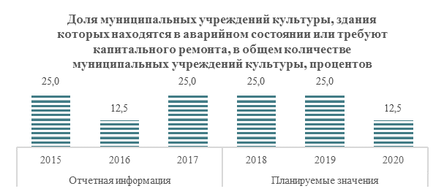

Показатель 22
Доля объектов культурного наследия, находящихся в муниципальной собственности и требующих консервации или реставрации, в общем количестве объектов культурного наследия, находящихся в муниципальной собственности
Объектов культурного наследия, находящихся в муниципальной собственности, на территории города Заречного нет.
На территории города находится археологический памятник Ахунское 1 Городище.

Физическая культура и спорт
Спортивная база в городе Заречном была представлена 210 спортивными сооружениями, из них: 3 спортивных объекта (Дворец спорта, физкультурно-оздоровительный комплекс, спортивный объект с искусственным льдом на 1544 посадочных места), 72 спортивных зала, 1 лыжная база, 73 плоскостных сооружений, 8 плавательных бассейнов, 1 стадион с трибунами (на 5 000 посадочных мест) и т.д. Завершено строительство нового объекта – плавательного бассейна (длина дорожки 50 метров).
На 1 января 2018 года в ведомстве Комитета по физической культуре и спорту (далее – Комитет) находились 6 учреждений спортивной направленности: 4 спортивные школы, Спортивно-культурный комплекс «Союз», Физкультурно-оздоровительный комплекс «Лесной». Кроме того, Комитет оказывает содействие развитию физкультурно-спортивного движения и предоставляет субсидии некоммерческой организации Баскетбольному клубу «Союз».
В городе функционируют 4 спортивные школы, 2 из них имеют статус «школы олимпийского резерва». Обучение проводится бесплатно.
В области физической культуры и спорта в г. Заречном в 2017 году было занято 282 человека. Средняя заработанная плата работников составила 13 913,0 руб., в том числе педагогических работников учреждений дополнительного образования 23 305,0 руб.
С 2015 года реализуется муниципальная программа «Развитие физической культуры и спорта в городе Заречном Пензенской области на 2015-2020 годы».

Наиболее яркими событиями спортивной жизни города Заречного в 2017 году стали:
- IX зимняя спартакиада работников атомной энергетики, промышленности и науки «Атомиада-2017»,
- городская массовая лыжная гонка в рамках проведения XXXV открытой Всероссийской массовой лыжной гонки «Лыжня России-2017»,
- турнир по хоккею с шайбой «Кубок Победы»,
- 13-й турнир городов России по художественной гимнастике,
- мероприятия в рамках Всероссийского фестиваля «День массового футбола»,
- 2 Открытый кубок города Заречного по функциональному многоборью,
- спартакиады: 55 и 56 городская Спартакиада среди трудовых коллективов, 52 и 53 Спартакиада среди школьников, допризывной молодежи, руководящего звена, городская Спартакиада среди лиц с ограниченными возможностями, городская спартакиада пенсионеров, среди ДОЛ,
- 25 Российский турнир по танцевальному спорту «Фейерверк-2017» Кубок РОСАТОМА им. Е.П. Славского,
- Всероссийский традиционный турнир по боксу, мемориал первого директора ПО «Старт», почетного гражданина городов Пензы и Заречного М.В. Проценко.
В течение 2017 года зареченскими спортсменами завоевано множество наград различного уровня на российских и международных соревнованиях:
- Ларин Роман – член сборной команды России по плаванию, серебряный и бронзовый призер 29 Всемирной летней Универсиады, серебряный призер чемпионата России, победитель, серебряный и бронзовый призер чемпионата мира среди военнослужащих;
- Харланов Александр – член сборной команды России по плаванию, победитель и серебряный призер чемпионата России, победитель чемпионата Европы, победитель международных соревнований «Кубок Владимира Сальникова»;
- Третьяков Никита – серебряный и бронзовый призер первенства Европы по плаванию среди юниоров;
- Канатчиков Александр – победитель международного юношеского турнира по самбо «Победа», серебряный призер Финала спартакиады учащихся России, бронзовый призер Международного турнира по дзюдо;
- Сисин Александр – победитель первенства России по каратэ;
- Гусева Ольга – победитель по плаванию всероссийской спартакиады пенсионеров в составе команды Пензенской области;
- Балыков Владимир – победитель чемпионата мира по самбо, выступающий в настоящее время в составе Федеральной службы войск национальной гвардии РФ.
- Команды по баскетболу среди юниоров 2000г.р. и моложе – победители и бронзовые призеры первенства Пензенской области.
- Команда по баскетболу МБОУ ДО СДЮСШОР – бронзовые призеры турнира по баскетболу «Кубок «Биокора» среди юношей 2002-2003 г.р., победители Межрегионального турнира по баскетболу среди юношей 2004-2005 г.р.
- Команда г. Заречного победители Турнира по баскетболу «Лига Союз» среди команд юношей 2002-2003 г.р.
- Команда «Союз-08» - серебряные призеры Первенства Пензенской области по мини-футболу среди подростковых команд.
- Команда «Союз» - бронзовые призеры Открытого городского турнира по волейболу среди ветеранов, посвященный празднованию 72-ой годовщины Победы советского народа в Великой Отечественной войне
- Команда г.Заречного по хоккею – серебряные призеры Традиционного турнира по хоккею «Кубок Победы», победители Чемпионата Непрофессиональной хоккейной лиги.
- Команда «Старт» - победители Чемпионата Любительской хоккейной лиги г.Заречного.
- Команда «Пламя» - победители Кубка любительской хоккейной лиги г.Заречного.
- Команда г.Заречного по плаванию – победители Областной Губернаторской эстафеты.
- Команда «Старт-Союз» (г.Заречный) стала победителем Чемпионата Пензенской области по футболу среди команд ветеранов 1982 г.р.и старше в сезоне 2017 года
- Команда «Старт-Союз» – победители Финала кубка ОО «Федерации футбола Пензенской области».
- Команда «Старт-Союз» – серебряные призеры чемпионата Пензенской области по футболу.
- Команда г.Заречного – серебряные призеры Легкоатлетической эстафеты на призы Губернатора Пензенской области.
- Команда ПО «Старт» - серебряные призеры Спартакиады трудовых коллективов Пензенской области.
- Команда г.Заречного по волейболу – бронзовые призеры Кубка Пензенской области.

Показатель 23
Доля населения, систематически занимающегося физической культурой и спортом
Уровень физкультурно-спортивной активности населения является основным показателем оценки эффективности деятельности в сфере физической культуры и спорта. В последние годы численность населения, занимающегося физической культурой и спортом на регулярной основе, стабильно увеличивается. В отчетном году их доля составила 40,8% в численности населения в возрасте от 3 до 79 лет включительно.
К 2020 году удельный вес населения, занимающегося физкультурой и спортом на регулярной основе, должен достичь 44%. Этому будет способствовать ввод в г. Заречном нового спортивного объекта – плавательного бассейна.
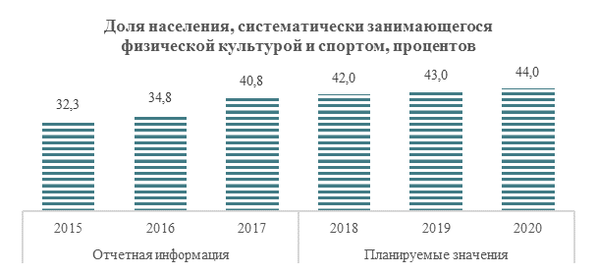

Показатель 23 (1)
Доля обучающихся, систематически занимающихся физической культурой и спортом, в общей численности обучающихся
Численность детей, систематически занимающихся физической культурой и спортом, в отчетном году составила 85,5% в численности обучающихся. В расчет включены дети, посещающие детские спортивные школы, и дети, занимающиеся физической культурой в образовательных организациях.
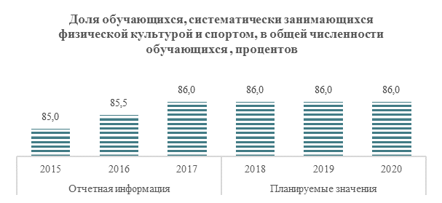

Жилищное строительство и обеспечение граждан жильем

Показатель 24
Общая площадь жилых помещений, приходящаяся в среднем на одного жителя
Основным направлением деятельности в жилищном строительстве города Заречного является строительство многоквартирных домов. В связи с трудностями на рынке недвижимости многоквартирные дома в 2017 году не были введены в эксплуатацию. За отчетный год введены 9 индивидуальных жилых домов общей площадью 2,598 тыс. кв. м, что в расчёте на 1 жителя составило 0,04 кв. м (в 2016 году – 0,29 кв. м). В результате общая площадь жилых помещений, приходящаяся в среднем на одного жителя, осталась на уровне 2016 года – 21,7 кв. метра.
Невыполнение показателя, установленного Соглашением по вводу жилья на территории г. Заречного за 2017 год, обусловлено нестабильным состоянием строительной отрасли и уменьшением спроса населения, что вызвало снижение количества договоров долевого участия объектов жилищного строительства.
В период 2018–2020 годы прогнозный ввод жилья за счет всех источников финансирования составит: 2018 год – 0,60 кв. м в расчёте на жителя (увеличение за счет ввода домов, сроком сдачи которых планировался 2017 год); 2019 год – 0,25 кв. м в расчёте на жителя; 2020 год – 0,25 кв. м в расчёте на жителя.
Это увеличит обеспеченность населения г. Заречного жильём в 2020 году до 22,7 кв. м на 1 человека.

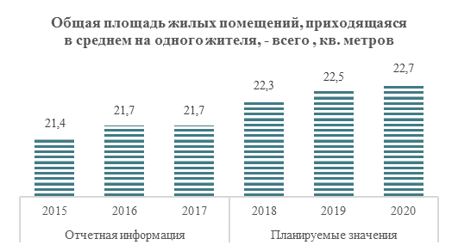 |  | 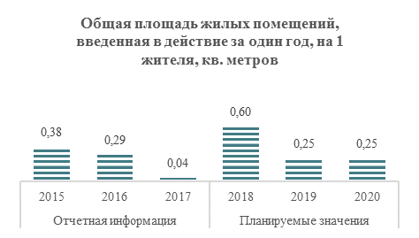

Показатель 25
Площадь земельных участков, предоставленных для строительства
в расчете на 10 тыс. человек населения
Всего за 2017 год на территории г. Заречного для жилищного строительства было предоставлено 2 земельных участка общей площадью 0,6674 га (или 0,10 га в расчете на 10 тыс. человек населения). Для строительства иных объектов земельные участки не предоставлялись.
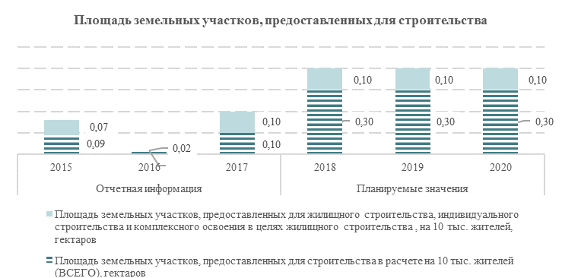

Показатель 26
Площадь земельных участков, предоставленных для строительства, в отношении которых с даты принятия решения о предоставлении земельного участка или подписания протокола о результатах торгов (конкурсов, аукционов) не было получено разрешение на ввод в эксплуатацию
На конец 2017 года площадь земельных участков, предоставленных для строительства, в отношении которых с даты принятия решения о предоставлении земельного участка или подписания протокола о результатах торгов (конкурсов, аукционов) не было получено разрешение на ввод в эксплуатацию:
- по объектам жилищного строительства (в течение трёх лет) – 42 146 кв. метров (4 земельных участка):
- жилой дом № 20* в микрорайоне № 18 г. Заречного Пензенской области (площадь земельного участка – 12069 кв. м);
- жилой дом № 21 (вторая очередь) в микрорайоне № 18 г. Заречного Пензенской области (площадь земельного участка – 13081 кв. м);
- жилой дом № 23 в микрорайоне № 18 г. Заречного Пензенской области (площадь земельного участка – 10492 кв. м);
- жилой дом по ул. Ленина, в микрорайоне № 13А г. Заречного Пензенской области (площадь земельного участка – 6504 кв. м);
- по иным объектам капитального строительства (в течение пяти лет) – 3 земельных участка (площадь 55667 кв. метра), значительная долю из которых составляет земельный участок под строительство Православного храма (площадь 53163 кв. метров).
Динамика показателя обусловлена продлением сроков действия разрешений на строительство объектов жилищного строительства застройщиками по причине нестабильного состояния строительной отрасли и проблемами финансирования строительства жилья со стороны населения (долевое строительство).
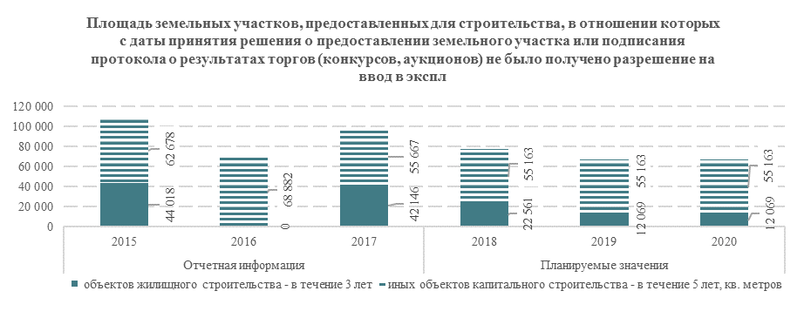

Жилищно-коммунальное хозяйство
Показатель 27
Доля многоквартирных домов, в которых собственники помещений выбрали и реализуют один из способов управления многоквартирными домами, в общем числе многоквартирных домов, в которых собственники помещений должны выбрать способ управления данными домами
Во всех 387 многоквартирных домах г. Заречного собственниками помещений выбран способ управления.
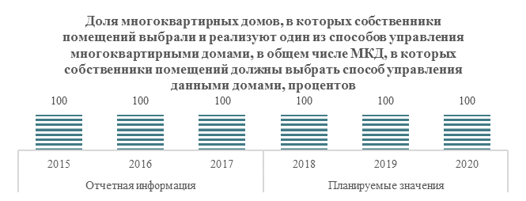
Показатель 28
Доля организаций коммунального комплекса, осуществляющих производство товаров, оказание услуг по водо-, тепло-, газо-, электроснабжению, водоотведению, очистке сточных вод, утилизации (захоронению) твердых бытовых отходов и использующих объекты коммунальной инфраструктуры на праве частной собственности, по договору аренды или концессии, участие субъекта Российской Федерации и (или) городского округа (муниципального района) в уставном капитале которых составляет не более 25 процентов, в общем числе организаций коммунального комплекса, осуществляющих свою деятельность на территории городского округа (муниципального района)
В 2017 году на территории г. Заречного оказание коммунальных услуг осуществляли 3 организации: ООО «ЭнергоПромРесурс», МП «Горэлектросеть»; АО «Горгаз». Доля организаций коммунального комплекса (ОКК), оказывающих коммунальные услуги, в уставном капитале которых участие субъекта Российской Федерации и городского округа не более 25%, осталась без изменения – 66,7%.
В 2015 году заключено концессионное соглашение между городом Заречным и ООО «ЭнергоПромРесурс» в отношении системы коммунальной инфраструктуры – объектов теплоснабжения, горячего и холодного водоснабжения и водоотведения города Заречного Пензенской области.
К 2019 году в уставном капитале всех ОКК участие муниципальной собственности не ожидается.
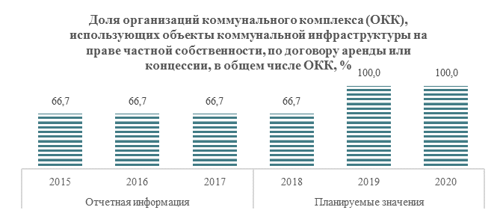
Показатель 29
Доля многоквартирных домов, расположенных на земельных участках, в отношении которых осуществлен государственный кадастровый учет
По состоянию на 01.01.2018 все многоквартирные дома были расположены на земельных участках, в отношении которых осуществлен государственный кадастровый учет.
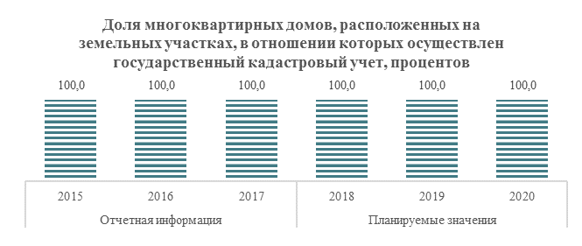

Показатель 30
Доля населения, получившего жилые помещения и улучшившего жилищные условия в отчетном году, в общей численности населения, состоящего на учете в качестве нуждающегося в жилых помещениях
В 2017 году доля населения, получившего жилые помещения и улучшившего жилищные условия, составила 11,3% от общей численности населения, состоящего на учете в качестве нуждающихся в жилых помещениях.
В отчетном году 210 семей получили жилые помещения и улучшили жилищные условия, в том числе:
- 153 семьи – получили жилье по договорам социального найма (за счет введенного в 2016 году социального дома, строительство которого осуществлялось на бюджетные средства);
- 57 семей – улучшили жилищные условия, реализовав полученные социальные выплаты, как участники программ (подпрограмм).
Расчет показателя на 2018 год проведен с учетом предоставления семьям по договорам социального найма 5 квартир «вторичного рынка» и 45 семей, являющихся участниками программ, направленных на улучшение жилищных условий.
Расчет показателя на 2019 год проведен с учетом предоставления гражданам, состоящим на учете, жилых помещений «вторичного рынка» и семей, являющихся участниками программ, направленных на улучшение жилищных условий, 2020 год – с учетом предоставления гражданам, состоящим на учете, освободившихся муниципальных жилых помещений и семей, являющихся участниками программ, направленных на улучшение жилищных условий.
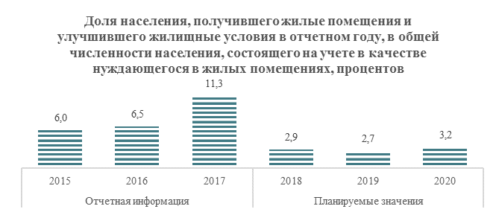

Организация муниципального управления

Показатель 31
Доля налоговых и неналоговых доходов местного бюджета (за исключением поступлений налоговых доходов по дополнительным нормативам отчислений) в общем объеме собственных доходов бюджета муниципального образования (без учета субвенций)
Доля налоговых и неналоговых доходов бюджета г. Заречного составила 25,4% в общем объеме собственных доходов бюджета муниципального образования без учета субвенций (в 2016 году – 26,9%). Отрицательная динамика обусловлена снижением поступлений от неналоговых доходов на 12,5% за счет доходов от реализации имущества, находящегося в муниципальной собственности (продажи объектов с более низкой рыночной стоимостью, чем в 2016 году).
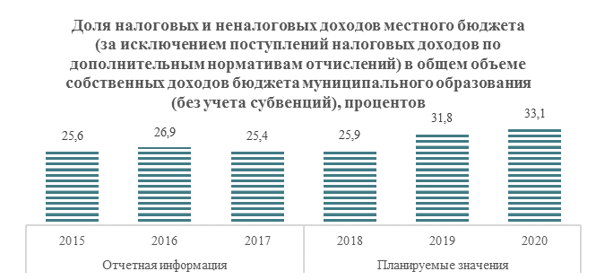

Показатель 32
Доля основных фондов организаций муниципальной формы собственности, находящихся в стадии банкротства, в основных фондах организаций муниципальной формы собственности (на конец года по полной учетной стоимости)
В 2017 году муниципальное предприятие «Ремонтно-строительный комбинат» г. Заречного признано несостоятельным (банкротом). В отношении него введена процедура конкурсного производства с учетом правил параграфа 7 главы 9 ФЗ «О несостоятельности (банкротстве)» – Банкротство застройщиков. Основные фонды на конец года по полной учетной стоимости предприятия составили 86 479,8 тыс. руб., что соответствует 0,6% основных фондов организаций муниципальной формы собственности.
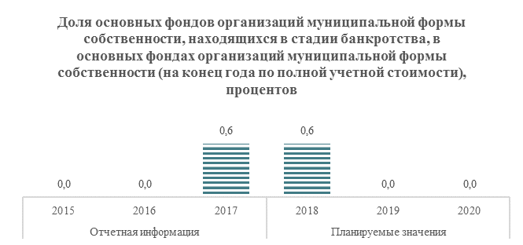

Показатель 33
Объем не завершенного в установленные сроки строительства, осуществляемого за счет средств бюджета городского округа (муниципального района)
В городе Заречном на 31.12.2017 не завершенные в установленные сроки объекты строительства, осуществляемые за счет средств местного бюджета, отсутствовали.
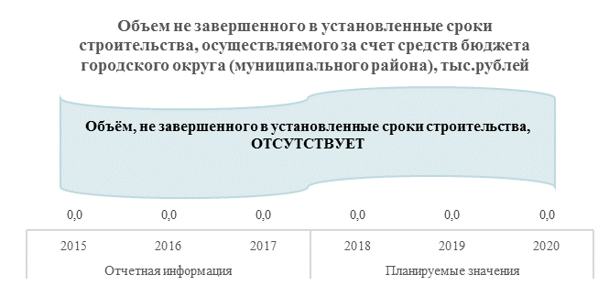

Показатель 34
Доля просроченной кредиторской задолженности по оплате труда (включая начисления на оплату труда) муниципальных учреждений в общем объеме расходов муниципального образования на оплату труда (включая начисления на оплату труда)
Кредиторская задолженность по оплате труда и начислениям муниципальных учреждений по состоянию на 01.01.2018 года отсутствовала.
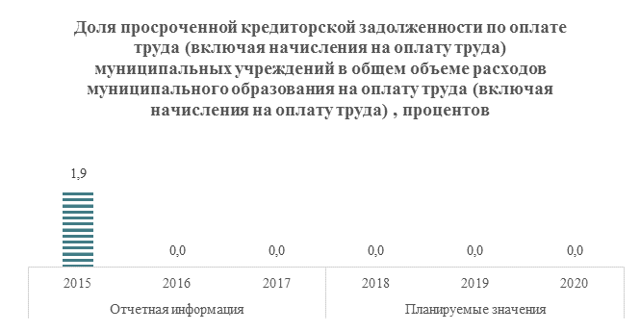
Показатель 35
Расходы бюджета муниципального образования на содержание работников органов местного самоуправления в расчете на одного жителя муниципального образования
Расходы бюджета ЗАТО Заречный в 2017 году на содержание ОМСУ составили 1767 рублей в расчете на 1 жителя города, что незначительно (на 0,5%) больше, чем годом ранее.

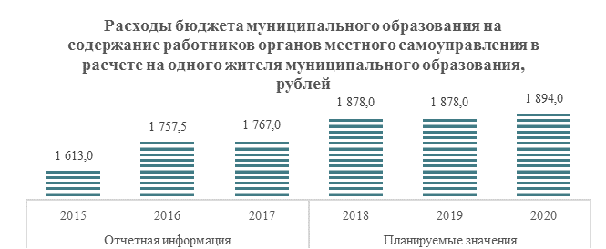

Показатель 36
Наличие в городском округе (муниципальном районе)
утвержденного генерального плана городского округа
(схемы территориального планирования муниципального района)
Генеральный план закрытого административно-территориального образования г. Заречного Пензенской области утвержден решением Собрания представителей г. Заречного Пензенской области от 30.07.2010 № 199.
Правила землепользования и застройки закрытого административно-территориального образования г. Заречный Пензенской области утверждены решением Собрания представителей г. Заречного от 24.12.2012 № 375.
В 2017 году в правила землепользования и застройки закрытого административно-территориального образования г. Заречный Пензенской области был внесен ряд изменений (решение Собрания представителей г. Заречного Пензенской области от 28.09.2017 № 285).

Показатель 37
Удовлетворенность населения деятельностью органов местного самоуправления городского округа (муниципального района)
Оценка населением деятельности органов местного самоуправления осуществлялась посредством опросов населения с использованием информационно-телекоммуникационных сетей и информационных технологий на официальном сайте Правительства Пензенской области. Общий показатель удовлетворённости населения деятельностью ОМСУ составил 84,3% от числа опрошенных (ранее 90,4%).
Источник информации: официальный сайт Правительства Пензенской области
http://pnzreg.ru/project-office/New%20Folder/Итоги%202017%20главы%20администраций.pdf
Снижение оценки населением деятельности ОМСУ обусловлено снижением удовлетворенности качеством автомобильных дорог. Вопрос о качестве автомобильных дорог, сформулированный в анкете, содержал оценку дорог как в городе, так и между населенными пунктами. Поэтому жители Заречного дали оценку с учетом дороги до г. Пензы, которая их не удовлетворяет. Учитывая, что данная дорога постоянно востребована населением г. Заречного, ее состояние оказало значительное влияние на оценку.
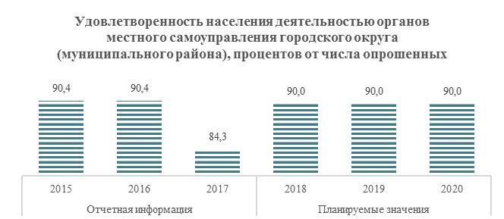

Показатель 38
Среднегодовая численность постоянного населения
Среднегодовая численность населения г. Заречного в 2017 году составила 65,1 тыс. человек (65 069 человек), или увеличилась на 0,2%. Динамика роста населения наблюдается с 2008 года, что обеспечивается миграционным притоком населения.
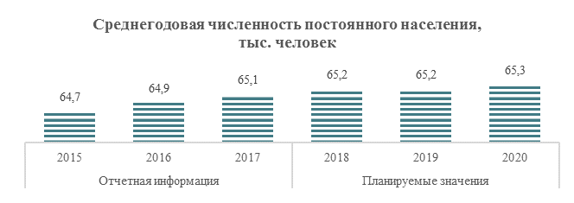

Энергосбережение и повышение энергетической эффективности
Показатель 39
Удельная величина потребления энергетических ресурсов
в многоквартирных домах
Удельная величина потребления энергетических ресурсов в многоквартирных домах в 2017 году составила:
- электрической энергии – 650,0 кВт⋅ч на 1 проживающего, или ниже уровня 2016 года на 2,4%,
- тепловой энергии – 0,162 Гкал на 1 кв. метр общей площади, или ниже уровня 2016 года на 3,6%,
- горячей воды – 22,1 куб. метров на 1 проживающего, или ниже уровня 2016 года на 0,5%,
- холодной воды – 35,8 куб. метров на 1 проживающего, или ниже уровня 2016 года на 1,1%,
- природного газа – 136,4 куб. метров на 1 проживающего, или ниже уровня 2016 года на 1,2%.
Уменьшение потребления в многоквартирных домах горячей и холодной воды вызвано установкой в жилищном фонде общедомовых и индивидуальных приборов учета.
В многоквартирных домах города установлено – 1429 (увеличение на 1,8% по сравнению с 2016 годом) общедомовых приборов учета, в том числе:
- 360 общедомовых приборов учета холодной воды (всего – 93% от необходимой потребности, увеличение на 2,2 % по сравнению с 2016 годом);
- 343 общедомовой прибор учета тепловой энергии (всего – 99,4% от необходимой потребности, увеличение на 3 % по сравнению с 2016 годом);
- 339 общедомовой прибор учета горячей воды (всего – 99,4% от необходимой потребности, увеличение на 1,8 % по сравнению с 2016 годом);
- 387 общедомовых приборов учета электроэнергии (всего – 100% от необходимой потребности).
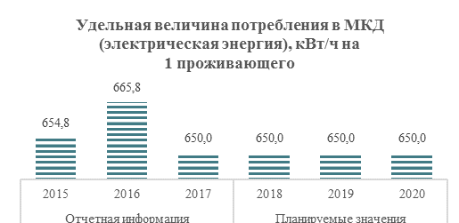 |  | 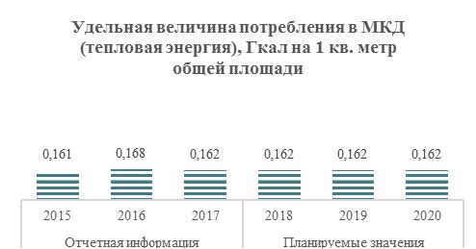
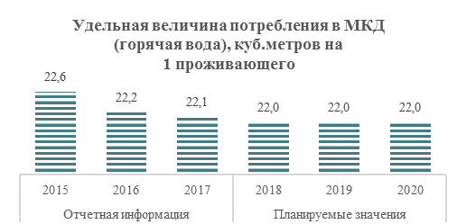 |  | 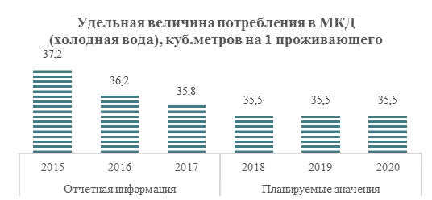
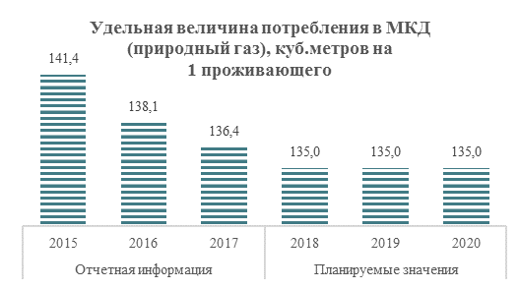

Показатель 40
Удельная величина потребления энергетических ресурсов муниципальными бюджетными учреждениями
Удельная величина потребления энергетических ресурсов муниципальными бюджетными учреждениями в 2017 году составила:
- электрической энергии – 89,3 кВт⋅ч на 1 человека населения,
- тепловой энергии – 0,180 Гкал на 1 кв. метр площади,
- горячей воды – 2,0 куб. метров на 1 человека населения,
- холодной воды – 2,6 куб. метров на 1 человека населения.
Природный газ муниципальными учреждениями не используется.
В рамках муниципальной программы «Обеспечение энергосбережения и повышения энергетической эффективности в г. Заречном Пензенской области на 2015-2020 годы», утвержденной постановлением Администрации города Заречного от 20.11.2014 № 2475, в 2017 году проводились организационные мероприятия по энергосбережению в бюджетных учреждениях города.

В 2017 году все бюджетные учреждения в соответствии с требованиями законодательства по энергосбережению заполнили декларацию в ГИС «Энергосбережение» за 2017 год.

С 2018 года планируется рост потребления энергоресурсов за счет ввода в эксплуатацию бассейна.
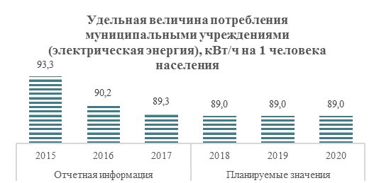 |  | 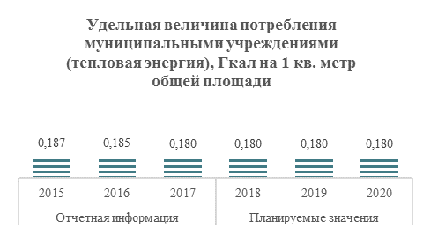
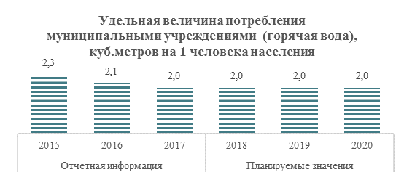 |  | 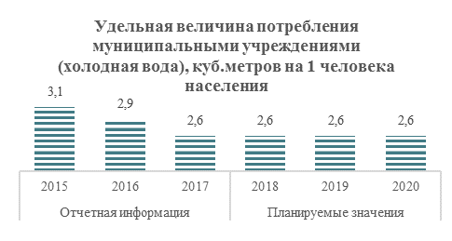

Данные сформированы с учетом сплошного наблюдения 2015 года по количеству работников, занятых в отчитавшихся малых и средних организациях (без работников, занятых в сфере индивидуальной предпринимательской деятельности).
Источник информации по показателю 3: Территориальный орган Федеральной службы государственной статистики по Пензенской области.
Источник информации для расчета показателя 4: на основе данных формы государственной статистической отчетности № 22-1 «Сведения о наличии и распределении земель по категориям и формам собственности», № 22-5 «Сведения о распределении общих площадей городских населенных пунктов по видам использования земель и формам собственности».
Источник информации: собственная информация ОМСУ.
Источник информации: Территориальный орган Федеральной службы государственной статистики по Пензенской области (от 27.03.2018).
Источник информации: на основании формы ЗП-образование «Сведения о численности и оплате труда работников сферы образования по категориям персонала».
Источник информации: на основании формы ЗП-образование «Сведения о численности и оплате труда работников сферы образования по категориям персонала».
Источник информации: Сведения о численности и оплате труда работников сферы образования по категориям персонала (ЗП-образование).
Источник информации: собственная информация ОМСУ (свод ф. № ЗП-культура) без учета учреждений дополнительного образования в сфере культуры.
Источник информации по показателю 9: Территориальный орган Федеральной службы государственной статистики по Пензенской области (форма федерального статистического наблюдения № 85-К).
Источник информации по показателю 14: собственная информация ОМСУ (Департамента образования г. Заречного Пензенской области).
Источник информации для расчета показателя 17: форма федерального статистического наблюдения № 76-РИК «Сведения об учреждениях, реализующих программы общего образования».
Источник информации по показателю 19: Собственная информация ОМСУ (Департамент образования г. Заречного) – (форма федерального статистического наблюдения № 1-ДО).
На 01.01.2017 численность детей от 5 до 18 лет (включительно) – 7772 человек (данные Пензастат).
Источник информации по показателю 24: информация Пензастат.
Источник информации по показателю 25: собственная информация ОМСУ г. Заречного.
Источник информации по показателю 29: собственная информация ОМСУ (Комитета по управлению имуществом г. Заречного).
Источник информации по показателю 38: Территориальный орган Росстата по Пензенской области (Пензастат).
Источник информации по показателю 39: собственная информация ОМСУ г. Заречного.
Источник информации по показателю 40: собственная информация ОМСУ г. Заречного.

